Отчёт

о проделанной работе Государственного автономного учреждения социального обслуживания населения Свердловской области

«Комплексный центр социального обслуживания населения»

города Каменска - Уральского»

за 3 квартал 2017 год

1. Нормативно - правовая деятельность
  - Осуществление работы в соответствии с нормативно-правовой документацией:

- Закон РФ от 28.12.2013г. № 442- ФЗ «Об основах социального обслуживания граждан в Российской Федерации».
- Постановление Правительства РФ №1239 от 24.11.2014г. «Об утверждении Правил размещения и обновления информации о поставщике социальных услуг на официальном сайте поставщика социальных услуг в информационно-телекоммуникационной сети «Интернет».
- Постановление Правительства РФ № 581 от 23.07.2014г «Об изменении и признании утратившими силу некоторых актов Правительства РФ».
- Постановление Правительства РФ № 1075 от 18.10.2014г «Об утверждении правил определения среднедушевого дохода для предоставления социальных услуг бесплатно»
- Приказ Минтруда России № 159н от 29.03.2014г «Об утверждении формы заявления о предоставлении социальных услуг».
- Приказ Минтруда России № 938н от 24.11.2014г «Об утверждении Примерного порядка предоставления социальных услуг в полустационарной форме социального обслуживания».
- Приказ Минтруда России № 500н от 30.07.2014г «Об утверждении рекомендаций по определению индивидуальной потребности в социальных услугах получателей социальных услуг».
- Приказ Минтруда России № 484н от 25.07.2014г «Об утверждении рекомендаций по формированию и ведению реестра поставщиков социальных услуг».
- Приказ Минтруда России № 874н от 10.11.2014г «О примерной форме договора о предоставлении социальных услуг, а также о форме индивидуальной программы предоставления социальных услуг».
- Приказ Минтруда России № 899 от 18.11.2014г «Об утверждении рекомендаций по организации межведомственного взаимодействия исполнительных органов государственной власти субъектов Российской Федерации при предоставлении социальных услуг, а так же содействии в предоставлении медицинской, психологической, педагогической, юридической, социальной помощи, не относящейся к социальным услугам (социальном сопровождении)».
- Приказ Минтруда России № 258н от 17.04.2014г «Об утверждении примерной номенклатуры организаций социального обслуживания».
- Приказ Минтруда России № 939н от 24.11.2014г «Об утверждении Примерного порядка предоставления социальных услуг в форме социального обслуживания на дому».
- Приказ Минтруда России от 31.12.2013г № 792 «Об утверждении Кодекса этики и служебного поведения работников органов управления социальной защиты населения и учреждений социального обслуживания»
- Закон РФ от 02.05.2006г № 59- ФЗ «О порядке рассмотрения обращений граждан Российской Федерации».
- Закон РФ от 25.12.2008г № 273- ФЗ «О противодействии коррупции».
- Закон РФ № 134-ФЗ от 24.10.1997г «О прожиточном минимуме».
- Закон РФ № 1520-ФЗ от 27.07.2006г «О персональных данных».
- Закон Свердловской области от 03.12.2014г № 108-ОЗ «О социальном обслуживании граждан Свердловской области».
- Закон Свердловской области от 03.12.2014г № 107-ОЗ «О внесении изменений в отдельные законы Свердловской области в связи с необходимостью их приведения в соответствие с федеральными законами»
- Постановление правительства Свердловской области от 18.12.2014г № 1163-ПП «Об определении исполнительных органов государственной власти Свердловской области в сфере социального обслуживания граждан».
- Постановление правительства Свердловской области от 18.12.2014г № 1159-ПП «Об утверждении Порядка межведомственного взаимодействия органов государственной власти Свердловской области при предоставлении социальных услуг и осуществлении социального сопровождения».
- Постановление правительства Свердловской области от 18.12.2014г № 1158-ПП «Об утверждении Регламента межведомственного взаимодействия органов государственной власти Свердловской области в связи с реализацией полномочий в сфере социального обслуживания».
- Постановление правительства Свердловской области «Об утверждении Порядка организации осуществления регионального государственного контроля (надзора) в сфере социального обслуживания в Свердловской области».
- Постановление правительства Свердловской области от 18.12.2014г № 1160-ПП «Об утверждении Порядка утверждения тарифов на социальные услуги на основании подушевых нормативов финансирования социальных услуг а Свердловской области».
- Постановление правительства Свердловской области от 18.12.2014г № 1162-ПП «Об утверждении Порядка и размера выплаты компенсации поставщику или поставщикам социальных услуг, которые включены в реестр поставщиков социальных услуг Свердловской области, но не участвуют в выполнении государственного задания».
- Постановление правительства Свердловской области от 18.12.2014г № 1149-ПП «Об утверждении Порядка предоставления социальных услуг поставщикам социальных услуг в Свердловской области »;
- Постановление Региональной Энергетической комиссии Свердловской области № 162-ПК от 18.11.2015г «Об утверждении предельных тарифов на социальные услуги на основании подушевых нормативов финансирования социальных услуг в Свердловской области, предоставляемые организациями социального обслуживания, находящихся в ведении Свердловской области»;
- Постановление Правительства Свердловской области № 767-ПП от 26.08.2015г «О внесении изменений в План мероприятий («дорожную карту») «Повышение эффективности и качества услуг в сфере социального обслуживания населения Свердловской области (2013-2018годы), утвержденный Постановлением Правительства Свердловской области № 226-ПП от 08.02.2013г;
- Приказ Министерства Свердловской области от 25.02.2014г № 48 «Об утверждении плана подготовки нормативных правовых актов по реализации Федерального закона от 28.12.2013г № 442-ФЗ «Об основах социального обслуживания граждан в Российской Федерации».
- Приказ Министерства социальной политики Свердловской области от 29.10.2014г № 663 «Об утверждении порядка расходования средств, образовавшихся в результате взимания платы за предоставление социальных услуг для организаций социального обслуживания Свердловской области».
- Приказ Министерства социальной политики Свердловской области от 29.10.2014г № 664 «Об обеспечении бесплатного доступа к информации о поставщиках социальных услуг, предоставляемых ими социальных услугах, видов социальных услуг, сроках, порядке и об условиях их предоставления, о тарифах на эти услуги, в том числе через средства массовой информации, включая размещение информации на официальных сайтах в сети «Интернет» .
- Приказ Министерства социальной политики Свердловской области от 29.10.2014г № 665 «Об утверждение номенклатуры организаций социального обслуживания Свердловской области».
- Приказ Министерства социальной политики Свердловской области от 24.10.2014г № 645 «Об организации проведения информационно-разъяснительной работы в 2014-2015 годах о порядке и условиях предоставления социальных услуг в Свердловской области с 1 января 2015 года».
- Приказ Министерства социальной политики Свердловской области от 12.11.2014г № 706 «О формировании и ведении реестра поставщиков социальных услуг и реестра получателей социальных услуг в Свердловской области».
- Приказ Министерства социальной политики Свердловской области от 03.12.2014г № 736 «Об утверждении нормативов штатной численности организаций (учреждений) социального обслуживания, находящихся в ведении Свердловской области ».
- Приказ Министерства социальной политики Свердловской области от 29.12.2014г № 778 «Об утверждении Перечня документов, подтверждающих нуждаемость гражданина в социальном обслуживании».
- Приказ Министерства социальной политики Свердловской области от 29.12.2014г № 779 «О внесении изменений в приказ Министерства социальной политики Свердловской области от 29.12.2012г №1246 «О вводе в эксплуатацию информационной системы «Социальное обслуживание населения».
- Приказ Министерства социальной политики Свердловской области от 31.12.2014г № 783 «Об утверждении формы договора о предоставлении социальных услуг и формы акта о предоставлении социальных услуг»;
- Приказ Министерства социальной политики Свердловской области № 730 от 18.12.2015г «Об утверждении государственного задания государственным бюджетным и автономным учреждениям социального обслуживания населения Свердловской области на 2015 и плановый период 2016г и 2017 годов в новый редакции»;
- Приказ Министерства социальной политики Свердловской области № 482 от 11.08.2015г «Об утверждении стандартов социальных услуг в новой редакции».

Подготовлены приказы:
№ приказа | Дата издания приказа | Содержание приказа
01-09/256 | 03.07.2017 | Об утверждении нормы расхода топлива автомобиля ВАЗ-214041 государственный регистрационный знак К436 ТТ 96
01-09/260 | 12.07.2017 | Об утверждении Положения о конфликте интересов при работе с некоммерческой организацией
01-09/266 | 17.07.2017 | О реестрах нормативно-правовых актов Учреждения
01-09/270 | 20.07.2017 | О подготовке к отопительному периоду 2017-2018 гг.
01-09/273 | 20.07.2017 | Об утверждении формы согласия и заявления на обработку персональных данных
01-09/287 | 27.07.2017 | О внедрении и применении СМК
01-09/291 | 31.07.2017 | О переводе трудовых отношений с работниками на эффективные контракты
01-09/292 | 31.07.2017 | О внесении изменений в должностные инструкции
01-09/294 | 01.08.2017 | Об утверждении графика приема граждан в сельских администрациях
01-09/298 | 02.08.2017 | О внесении изменений в план-график на 2017 год
01-09/302 | 07.08.2017 | Об управлении охраной труда
01-09/308 | 14.08.2017 | Об устранении недостатков, выявленных в ходе плановой проверки заведующих структурных подразделений
01-09/312 | 17.08.2017 | О расчете взимаемой с граждан платы за социальные услуги
01-09/315 | 22.08.2017 | Об изменении списка лиц, которым для выполнения служебных обязанностей необходим доступ к ПД, обрабатываемых в ИСПД
01-09/330 | 31.08.2017 | Об утверждении программ
01-09/331 | 31.08.2017 | Об утверждении Программы производственного контроля
01-09/332 | 31.08.2017 | Об утверждении Руководства по качеству
01-09/335 | 06.09.2017 | О создании комиссии по проведению служебного расследования ДТП
01-09/344 | 14.09.2017 | Об утверждении графика поверки средств измерения
01-09/345 | 14.09.2017 | О составе комиссии
01-09/347 | 20.09.2017 | Об утверждении Документированной процедуры
01-09/356 | 26.09.2017 | Об утверждении программ внутреннего аудита на 2017 год
01-09/357 | 26.09.2017 | О проведении внутреннего аудита СМК
01-09/361 | 27.09.2017 | О проведении инвентаризации материальных запасов и нефинансовых активов
01-09/362 | 27.09.2017 | Об установлении остатка наличных денег в кассе, по приносящей доход деятельности

В течение 3 квартала 2017 года разработаны планы работы и отчеты:
- План и отчеты мероприятий, посвященных месячнику Единого Дня пенсионера – 2017г;
- Планы проведения тех. учебы и Школы социального работника для сотрудников;
- План работы студии психологического сопровождения сотрудников Центра «Flay-studio»;
- План работы Школ пожилого возраста в городе и Каменском районе.
2. Организационная деятельность

Работа комиссий учреждения

- Работает реабилитационно - экспертная комиссия. В 3 квартале 2017 года проведено 4 заседания комиссии с целью рассмотрения вопросов приема граждан в реабилитационное отделение и др.

- Работает комиссия по премированию. Во 3 квартале 2017г проведено 3 заседания комиссии с целью:
- Ежемесячно рассматривались критерии оплаты по Дорожной карте социальным работникам
- рассмотрения служебных записок заместителей директора на премирование заведующих отделениями за выполнение с надлежащим качеством дополнительных, помимо указанных в должностной инструкции обязанностей, или обязанностей отсутствующего работника;
- рассмотрение служебных записок на сотрудников за сложность, напряженность и специальный режим работы;
- рассмотрение служебных записок заведующих отделениями на социальных работников за достижение высоких индивидуальных (коллективных) результатов в работе.
- Работает комиссия по контролю качества. В 3 квартале 2017г Проверены 5 отделений. Составлены Акты.

- Работает комиссия по социальному страхованию.
В 3-ем квартале 2017 года всего больничных листов – 51. Из них:
-заболевание- 44;
-по уходу за больным членом семьи- 4;
-травма- 3.

- Работает комиссия по противодействию коррупции: План работы комиссии размещен на сайте учреждения; В Плане работы по противодействию коррупции на 3 квартал 2017г запланировано 2 мероприятия, все мероприятия выполнены.

- Работает комиссия по охране труда и технике безопасности. План мероприятий на 2017г размещен на сайте учреждения. На 3 квартал 2017г запланировано 10 мероприятий, все мероприятия были выполнены;

- Работает комиссия по противопожарной безопасности. План мероприятий на 2017г размещен на сайте учреждения, все запланированные мероприятия выполнены;

- Работает комиссия по обработке персональных данных. По утвержденному Плану проверок отделений по персональным данным, проверено 2 отделения, составлен Акт.

Работа с информационными сайтами

- Занесена информация в Информационную систему ИС СОН.
- информации о клиентах;
- занесение услуг, оказанных клиентам в 3 квартале 2017г;
- занесение (обновление) информации в Модуле «Информационная карта»;
- обновление модулей.
- ежедневно обновлялся официальный сайт учреждения, вносилась актуальная
информация, размещались новости по проведенным мероприятиям:
- размещена информация в разделы и подразделы сайта, обновлена информация в разделе «Информация», в разделе «Деятельность»,
- Размещена информация о результатах работы учреждения за 3 квартал 2017г на Государственном сайте «buc.gov»;
- Обновлена и дополнена информация об учреждении на сайте «ОФИС – НКО»

Работа по созданию доступной среды для инвалидов в учреждении

- Ежемесячно по плану – графику в каждом структурном отделении проходит обучение сотрудников по вопросам обеспечения доступности для инвалидов услуг и объектов, на которых они предоставляются, оказания при этом необходимой помощи. Информация фиксируется в Журналах инструктажей заведующими отделениями;
- При центре по адресу ул. Октябрьская 11б имеется специальная кнопка для инвалидов – колясочников, которые не могут подняться на второй этаж к специалисту, специалист по сигналу выходит и информирует инвалида. По адресу ул. Лермонтова 133а и ул. Алюминиевая 12 имеется пандусы для инвалидов-колясочников;
- Официальный сайт учреждения оснащен версией для слабовидящих инвалидов;
- В Центре разработана и внедряется Политика обеспечения условий доступности инвалидов и других маломобильных граждан объектов и предоставляемых услуг, а также оказания им необходимой помощи при Центре;
- В 3 квартале 2017г получена лицензия на медицинские услуги в отделении дневного пребывания.

Работа по внедрению антикоррупционной политики учреждения

- В 3 квартале 2017г пополнялась и обновлялась информация о борьбе с коррупцией на официальном сайте учреждения, на стендах, распространялись буклеты и листовки жителям города и Каменского района. Всего распространено 30 буклетов и листовок.

Работа по улучшению качества социальных услуг (в соответствии с независимой оценкой качества)

НАДОМНОЕ ОБСЛУЖИВАНИЕ И ПОЛУСТАЦИОНАРНАЯ ФОРМА СОЦИАЛЬНОГО ОБСЛУЖИВАНИЯ
- Полнота и актуальность информации об организации социального обслуживания, размещаемой на общедоступных информационных ресурсах (на информационных стендах в помещениях организации, на официальных сайта организации социального обслуживания, органов исполнительной власти в информационной телекоммуникационной сети Интернет). В 3 квартале 2017г продолжена работа официального сайта учреждения kcson-kmu.ru. Дополнительно размещена вся необходимая информация об организации работы в учреждении
- Наличие возможности направления заявления (жалобы), предложений и отзывов о качестве предоставления социальных услуг. В 3 квартале 2017г на официальном сайте учреждения kcson-kmu.ru имеется раздел «Обращение граждан» в котором граждане могут обратиться с заявлением и жалобой в Центр, Министерство социальной политики Свердловской области, Правительство Свердловской области. Также могут оставить сообщение в разделе сайта «Гостевая книга». Во 3-ем квартале 2017г в гостевой книге было 9 положительных отзывов.
На стендах в отделениях ОСО на дому размещены Книги отзывов и предложений.
- Наличие информации о порядке подачи жалобы по вопросам качества оказания социальных услуг. В 3 квартале 2017г на стендах в отделениях ОСО на дому и на официальном сайте учреждения размещен Закон «О защите прав потребителей» РФ № 2300-1 от 07.02.1992г, Федеральный закон № 59-ФЗ «О порядке рассмотрения обращений граждан РФ».
- В 3 квартале 2017г зарегистрированных обоснованных жалоб получателей услуг в организации нет.

Участие в мероприятиях Министерства социальной политики Свердловской области

17.07.2017 - Участие специалиста по социальной работе отделения Гавриловой Л.В. в областном интерактивном семинаре-слете туристических клубов, созданных при центрах социального обслуживания населения Свердловской области (в рамках реабилитационной программы для граждан пожилого возраста «Школа пожилого возраста», подпрограмма «Социальный туризм»);

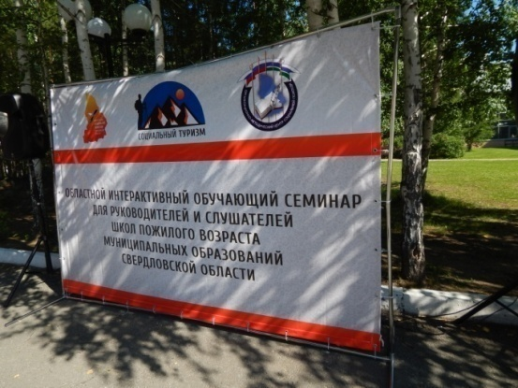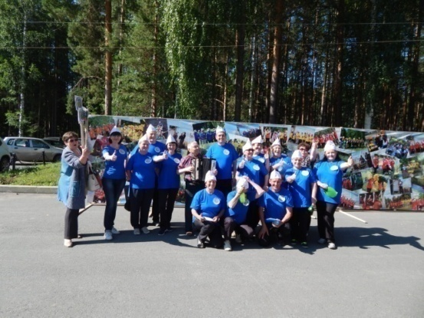

24.07.2017 - участие команды пенсионеров из двух человек в конкурсе любителей рыбалки ЮУО, заняли первое место;

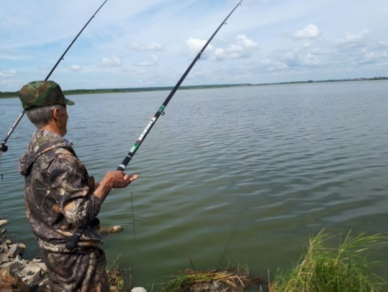
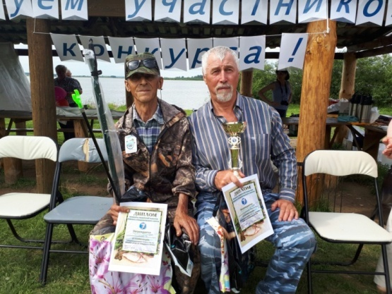

11.08.2017г. участие во втором туре областного фестиваля клубного движения среди граждан пожилого возраста и инвалидов Свердловской области. Участвовало клубное объединение «Элегант», п. Силикатный. Ответственная за участие в данном мероприятии заведующая участковой социальной службой Максунова Е.В.

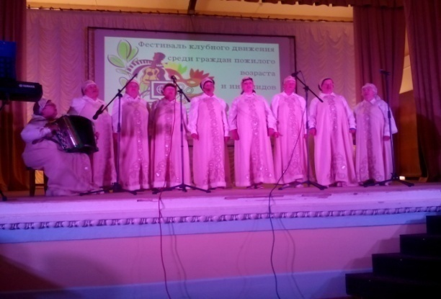

25.08.2017г. приняли участие во втором туре конкурса «Золотая осень» клубов садоводов, который проходил в КЦСОН города Асбеста. Ответственная за участие в данном мероприятии заведующая участковой социальной службой Максунова Е.В.
15.06.17г.-30.09.17г. Участие в выставке Межрегионального фестиваля декоративно-прикладного творчества инвалидов «Традиции народной культуры на кончиках пальцев», приуроченный к I Всемирному Конгрессу людей с ограниченными возможностями здоровья «Увидеть ценность каждого». Центр традиционной народной культуры Среднего Урала г. Екатеринбург. Зав.отд. Ковенко М.С., Спец.по соц.работе Берендеева А.И., Харченко Е.В., Хюбнер Н.А.(Получили дипломы: 1 место- два диплома, 2 место – два диплома).
27.07.17г. Участие в отборочном туре областного конкурса «Возможности без границ», приуроченный к Первому Всемирному Конгрессу людей с ограниченными возможностями здоровья. Центр народной культуры г. Асбеста. Спец.по соц.работе РасторгуевИ.С., Нестеров Д.А., Хюбнер Н.А. ( 100 чел.)
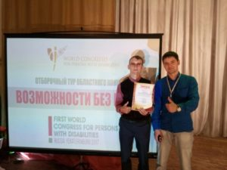

27.09.2017г участие Центра в конкурсе на лучшую работу в средствах массовой информации центров южного управленческого округа. Наш Центр победил в номинации «Лучший видео - сюжет на местном ТВ». Ответственная за участие в данном мероприятии заведующая консультативным отделением Андреева Т.И.

Участие в первом Всемирном Конгрессе людей с ограниченными возможностями здоровья.
г. Екатеринбург

07.09.17г. - 10.09.17г. Участие в первом Всемирном Конгрессе людей с ограниченными возможностями здоровья. г.Екатеринбург. Зав. отд. Ковенко М.С., Спец.по соц.работе Нестеров Д.А., Хюбнер Н.А., Харченко Е.В. ( 700 чел.)
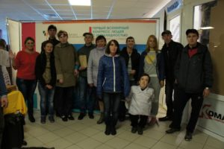
Первый Всемирный Конгресс людей с ограниченными возможностями здоровья, который проходил в период с 7 по 10 сентября 2017 года в Екатеринбурге под девизом – «Увидеть ценность каждого».
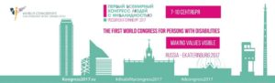
Более 700 человек из 28 стран мира собрались в первый раз для реализации целей Конгресса:
— показать важность и эффективность принципов и ценностей, провозглашенных в Конвенции ООН о правах инвалидов;
— дать людям с инвалидностью возможность активно участвовать в создании инклюзивного общества;
— сформировать восприятие инвалидности как источника развития качеств человека в межличностном общении и социуме в целом;
— проявить внутреннее достоинство, присущее людям с инвалидностью, через различные виды деятельности, включая художественную и творческую.
В первом Всемирном Конгрессе приняли участие делегаты из Великобритании, Китая, Германии, США, Австрии, Аргентины, Армении, Бельгии, Грузии, Дании, Израиля, Индии, Ирландии, Киргизии, Непала, Нидерландов, Норвегии, Сербии, Таджикистана, Таиланда, Узбекистана, Украины, Финляндии, Франции, Швейцарии, Швеции и Новой Зеландии.
Нашу страну представили люди с ограниченными возможностями здоровья из 23 регионов : Екатеринбург и Свердловская область, Москва и Московская область, Санкт-Петербург и Ленинградская область, Томская область, Ульяновская область, Республика Карелия, Республика Бурятия, Иркутская область, Ростовская область, Самарская область, Ярославская область, Белгородская область, Республика Крым, Кемеровская область, Удмуртская Республика, Новгородской область, Нижегородская область, Хабаровский край, Челябинская область, Рязанская область, Алтайский край, Омская область, Ханты-Мансийский автономный округ – Югра.
Люди с инвалидностью – подопечные и сотрудники нашего центра, не остались в стороне. ГАУ «КЦСОН города Каменска-Уральского» занял активную позицию при проведении подготовительных мероприятий к Конгрессу, а представители – это 24 человека от Центра, приняли участие в первом Всемирном Конгрессе в период с 7 по 10 сентября.
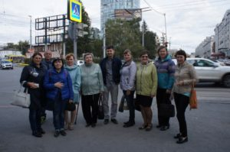
На Конгрессе сотрудники социально-реабилитационного отделения Харченко Е.В., Нестеров Д.А. и Хюбнер Н.А. провели мастер-класс «Рисование камнями и песком», который длился 2 дня в Художественном училище Шадра и собрал для совместного творчества людей из России, Германии и Армении.
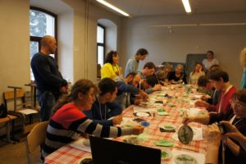
Первый Всемирный Конгресс людей с ограниченными возможностями здоровья в Екатеринбурге завершился инклюзивным балом. Это обязательная часть всех конгрессов людей с инвалидностью, которые когда-либо проходили в мире. Участники пришли в длинных платьях и костюмах, соблюдали определенные правила поведения и под звуки оркестра исполнили вальс, польку, мазурку, полонез и другие соответствующие мероприятию танцы.
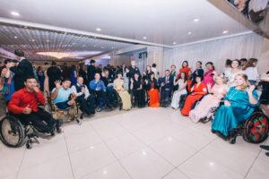

3. Работа с населением города и Каменского района

Развитие добровольческого движения

В рамках добровольческого движения продолжена совместная работа с профессиональными учебными учреждениями, школами, детскими культурными центрами, а также учреждениями и организациями города.
В рамках месячника Единого дня пенсионера с 14.08. 2017г по 09.10.2017г.:
проведены Благотворительные Акции:
- акция «Социальный погребок» УСС города - оказание помощи малоимущим, мало мобильным пенсионерам свежими овощами и фруктами (заготовками из овощей на зиму) - помощь получили 14 семей.

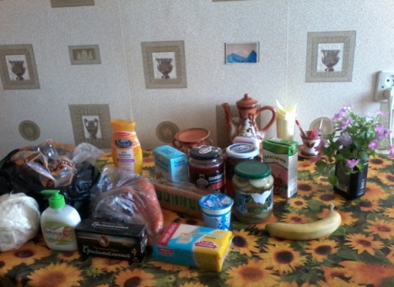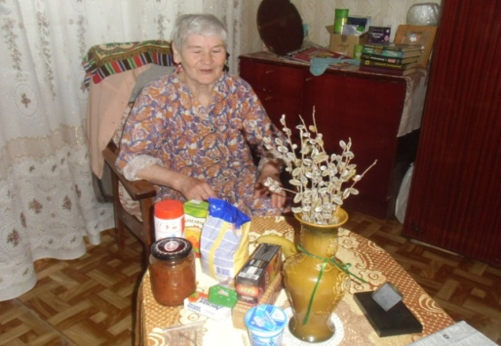
- акция «Руки помощи» УСС города - Оказание помощи в быту, оказание помощи вещами б/у, обувью – помощь получили семей

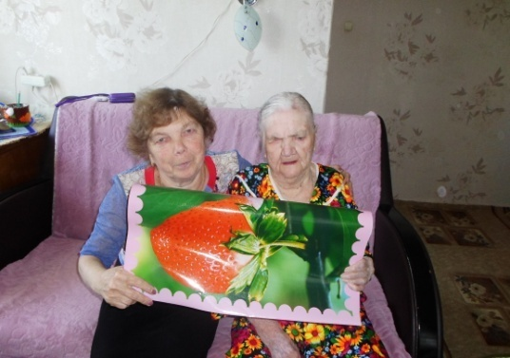 . 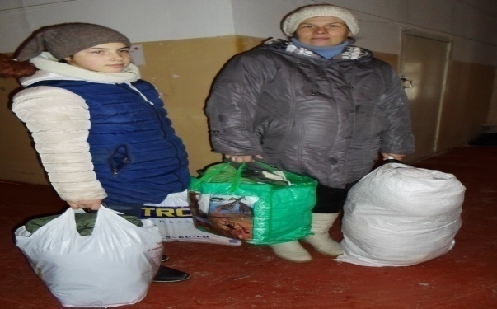

- акция «Праздник в доме» УСС города - поздравление на дому пенсионеров с юбилеями и днями рождения, вручение персональных поздравлений президента РФ, поздравительных открыток и памятных подарков – поздравлено 58 человек.

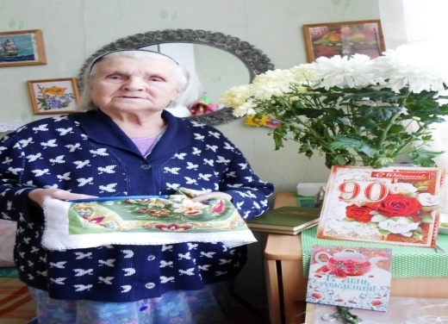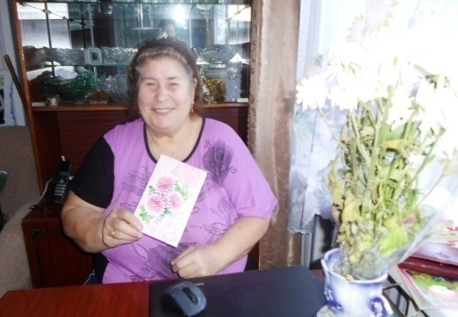

- акция «Красота в подарок» УСС города - организация бесплатных стрижек на участках города совместно с учащимися КУМТ:
- п. Ленинский – 15 человек;
- п. Силикатный – 46 человек.
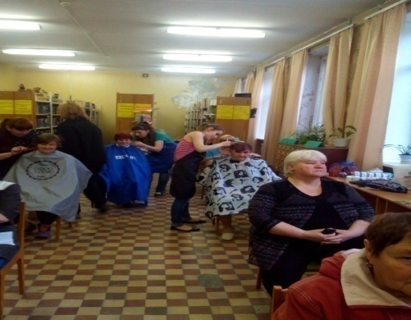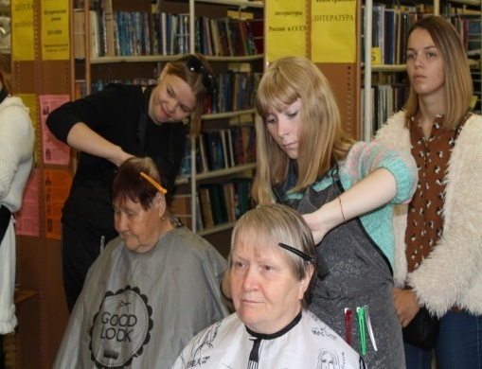

- акция «Праздник в доме» УСС Каменского района - поздравления на дому пенсионеров с юбилейными датами рождения, с юбилейными датами свадьбы (50 и более лет) – поздравлено 49 человек.
- акция «Урожайная грядка» УСС Каменского района. Оказание помощи овощами одиноко проживающим немощным пенсионерам – помощь овощами и фруктами получили 23 пожилых одиноко проживающих граждан.
- акция «Ты не одинок» УСС Каменского района - организация посещения на дому одиноко проживающих мало мобильных пенсионеров с волонтерами образовательных учреждений. Помощь получили 14 человек, оказана помощь в складировании дров 2 пожилым человекам.
- акция «Добро души» УСС Каменского района - сбор теплых вещей, обуви, продуктов питания, овощей, фруктов, заготовок на зиму с последующей раздачей одиноко проживающим пожилым гражданам. Помощь оказана 16 пенсионерам.
- прогулка на реку Исеть УСС Каменского района - организация и проведение экскурсии на берег реки Исеть для пенсионеров поселка Мартюш. Присутствовало 15 человек.
- акция «Библиотека на дому» УСС Каменского района - организация доставки книг и журналов из библиотеки по запросам пожилых пенсионеров села Клевакинское. Доставлено книг и журналов 2 пенсионерам.
- информационно-экологическая акция «Не губите белых лебедей» УСС Каменского района - информация о птицах, занесенных в Красную книгу (белых лебедях). Призыв к бережному отношению к птицам и как сделать жизнь птиц более безопасным. Присутствовало 20 пенсионеров села Сосновское.
- акция «Социальная парикмахерская» УСС Каменского района - организация социальной стрижки для граждан пенсионного возраста. Подстрижено пенсионеров: 08.09.17г. село Клевакинское – 9 человек; 18.09.17г. село Колчедан - 10 человек ; 18.09.17г. село Маминское – 4 человека; 22.09.17г. село Позариха – 5 человек; 20.09.17г. с. Кисловское - 11 человек; 28.09.17г. п. Мартюш – 27 человек.
- 23.08.2017г сотрудниками отделения срочного социального обслуживания, была организована благотворительная акция «В школу с радостью» площадкой для проведения данного мероприятия стал кинотеатр «Кинофокс». Акция была направлена на социальную поддержку детей из малообеспеченных и многодетных семей.
- 25.08.2017г года сотрудниками отделения срочного социального обслуживания, была организована акция «Помощь рядом» в рамках месячника пожилого человека. Цель данной акции – это оказание социальной помощи гражданам пожилого возраста, чей доход на сегодняшний день ниже прожиточного минимума, а также гражданам без определенного места жительства. Помощь оказывалась в виде мини – продуктовых наборов и вещей б/у.
- 01.10.2017г акция к Дню пожилого человека «Подарок ветерану» в виде шоколадных плиток (50 шт.) – сотрудники ОДП и ИП Корольков С.А.;
- 03.10.2017г чаепитие на День открытых дверей в ОДП для пенсионеров (пироги, чай, печенье) – сотрудники ОДП и КПК «Содействие»
- сотрудниками отделений социального обслуживания на дому Красногорского района проведена Акция «Выращено с любовью» - бесплатная раздача овощей и фруктов пенсионерам, выращенных в своих садах и огородах – 22 клиентам роздано 43 кг овощей;
- сотрудниками отделений социального обслуживания на дому Красногорского района проведена Акция «Здоровым быть здорово» - беседа с клиентами с раздачей буклетов о здоровом питании, здоровом образе жизни – 55 клиентам.

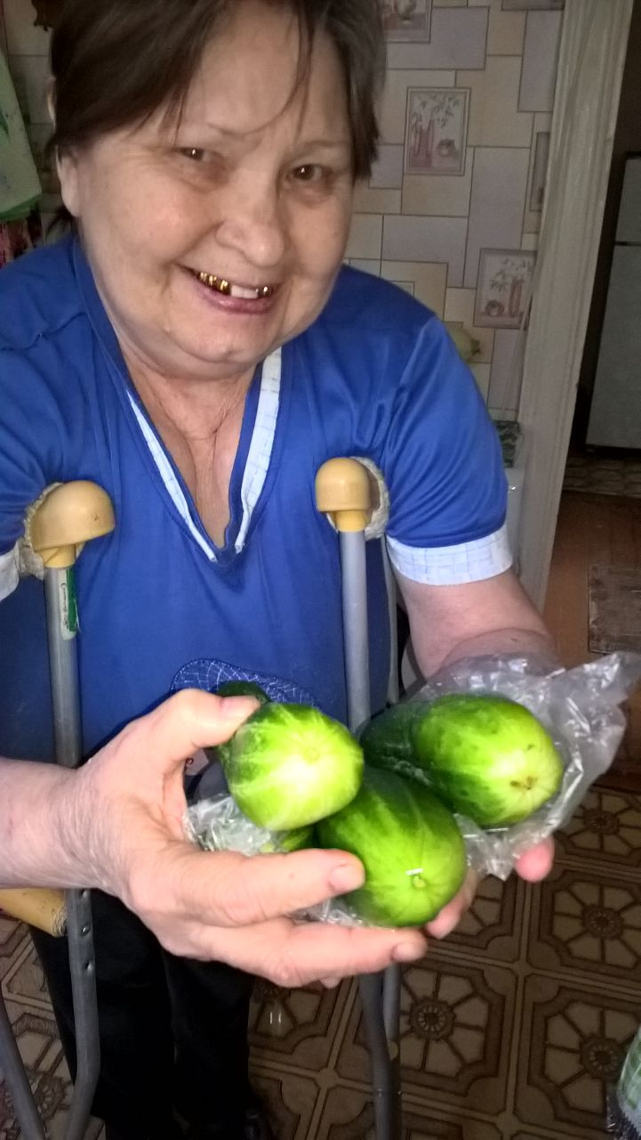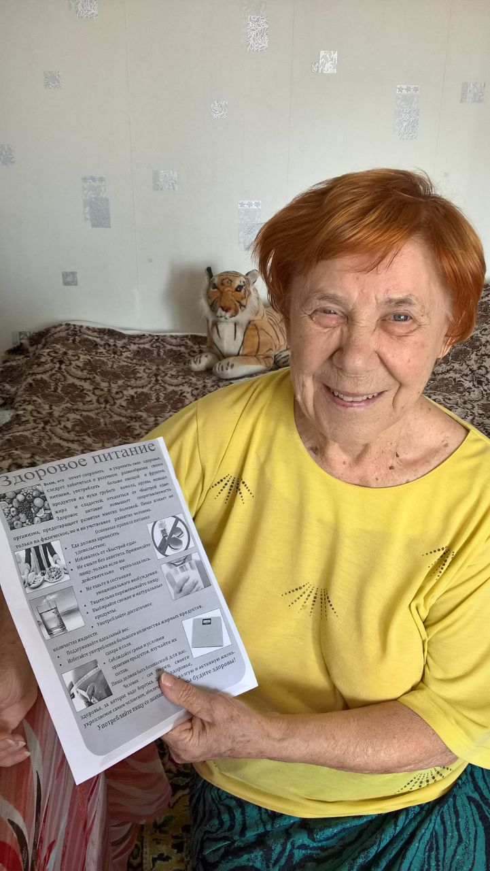

- сотрудниками отделений социального обслуживания на дому Синарского района проведена Акция: «Я - долгожитель!» Раздача информационных буклетов о здоровье, обслужено 75 клиентов.
- сотрудниками отделений социального обслуживания на дому Синарского района проведена Акция: «Солнце в лукошке», цветы, зелень и овощи от социальных работников для подопечных. Передано 34 кг овощей и фруктов.
- сотрудниками отделений социального обслуживания на дому Синарского района проведена Акция: «Радужное настроение « передача вещей б/у, книг для нуждающихся. Передано 28 вещей, 14 клиентов.
- сотрудниками отделений социального обслуживания на дому Каменского района проведена Акция ко Дню семьи любви и верности «Осень жизни – время золотое» Разработка буклета-поздравления семейным парам, состоящим на обслуживании (5 семейных пар)
- сотрудниками отделений социального обслуживания на дому Каменского района проведена Акция «Душа как прежде молода!». Психологическая беседа с клиентами, находящимися на социальном обслуживании на дому – 82 клиента;
- сотрудниками отделений социального обслуживания на дому Каменского района проведена Акция «Чай да травка - здоровью поправка»;
Разработка и выдача буклетов для граждан пожилого возраста: «Лечебные травы» – 30 клиентов;
- сотрудниками отделений социального обслуживания на дому Каменского района проведена Акция «Бытовой газ- друг и помощник». Разработка и выдача буклетов для граждан пожилого возраста: «О социальных гарантиях отдельным категориям граждан на газификацию жилого помещения» – 54 клиента;
- сотрудниками отделений социального обслуживания на дому Каменского района проведена Акция «Полезная информация». Выдача буклетов с перечнем мер социальной поддержки и адресами социально-значимых учреждений – 48 клиентов;

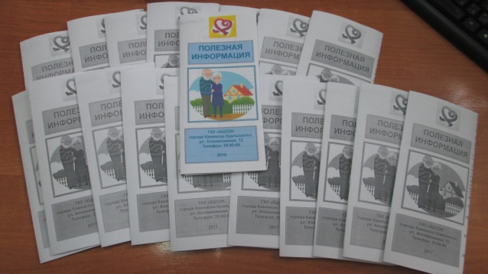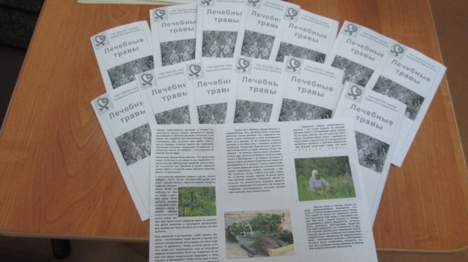

- сотрудниками отделений социального обслуживания на дому Каменского района проведена Акция «Витамины с грядки». Оказание благотворительной помощи в виде овощей и фруктов клиентам, находящимся на социальном обслуживании на дом – 28 клиентов.

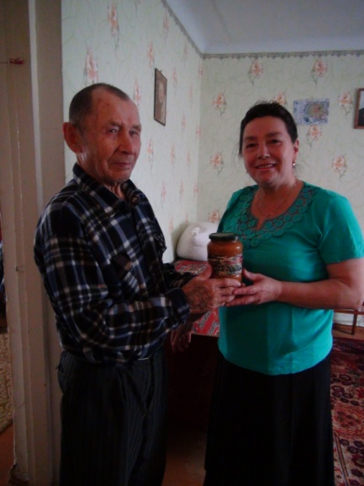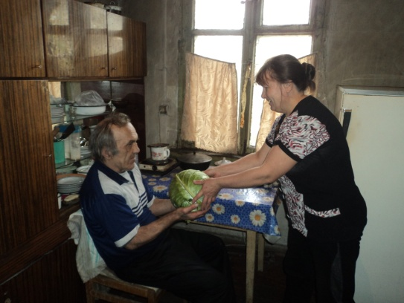

Информирование населения города и Каменского района об услугах Центра, о мерах социальной поддержки, о льготах и пособиях
УЧАСТКОВЫЕ СПЕЦИАЛИСТЫ ГОРОДА
Проведены мероприятия по информированию населения о деятельности участковых специалистов;
- информирование населения через социальную рекламу, расположенную на информационных стендах;
- информирование населения в ходе личного приема.
Было принято на консультативных пунктах - 77 человек.
Консультации по телефону граждан обратившихся по социальным вопросам получили – 169 человек.
В 3 квартале 2017 года было организовано и проведено мероприятие по информированию населения о работе учреждения, об оказании социальных услуг оказываемых ГАУ «КЦСОН города Каменска-Уральского» гражданам пожилого возраста, проживающим на территории г. Каменска – Уральского» в п. Силикатный. - (19.09.2017г.) на мероприятии услуги различных специалистов получили 39 человек:
Индивидуальные консультации юрисконсульта – 5 человек.
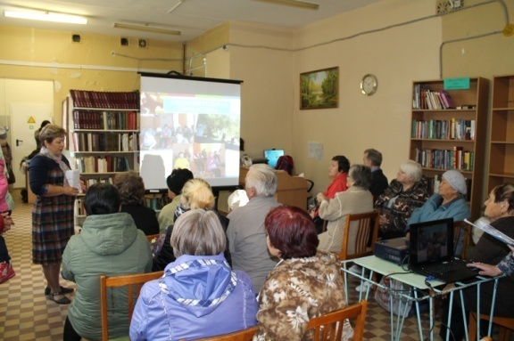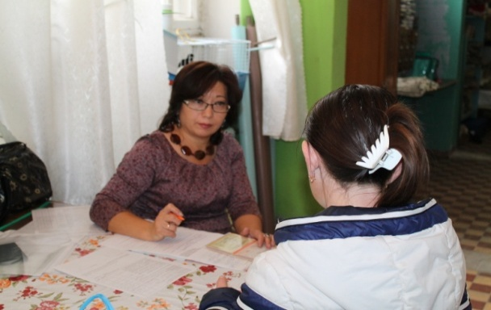
Работа по профилактике наркомании и алкоголизма.
По профилактике наркомании, токсикомании и алкоголизма проведены мероприятия:
- информирование клиентов через информационные стенды на консультативных пунктах с использованием информационных материалов правовой и профилактической направленности по профилактике алкоголизма и наркомании - 7 стендах;
- информирование во время социальных патронажей клиентов, относящихся к группам риска по профилактике наркомании, токсикомании и алкоголизма - 79 семей
(гражданам, освободившимся и освобождающимся из исправительных учреждений).
Работа по профилактике ВИЧ инфекции и оказание государственной социальной помощи и поддержки граждан оказавшихся ВИЧ инфицированными:
- информирование клиентов через информационные стенды на консультативных пунктах с использованием информационных материалов правовой и профилактической направленности по профилактике ВИЧ- инфекции и наркомании - 7 стендах: «Вич- инфекция – болезнь поведения», «Выбери жизнь».
- информирование во время социальных патронажей клиентов, относящихся к группам риска по инфицированию ВИЧ, о необходимости обследования на ВИЧ-инфекцию и доступности оказания специализированной медицинской помощи при ВИЧ-инфекции - 79 семей
Проинформировано об оказании и возможности получения реабилитационных услуг Центра – 269 инвалидов с ИПРА

УЧАСТКОВЫЕ СПЕЦИАЛИСТЫ КАМЕНСКОГО РАЙОНА

Проведены мероприятия по информированию населения о деятельности участковых специалистов;
- информирование населения через социальную рекламу, расположенную на информационных стендах;
- информирование населения в ходе личного приема.
Было принято на консультативных пунктах - 1142 человека.
Консультации по телефону граждан обратившихся по социальным вопросам получили – 142 человека.
Работа по профилактике ВИЧ инфекции и оказание государственной социальной помощи и поддержки граждан оказавшихся ВИЧ инфицированными:
- разработка и размещение информации по профилактике ВИЧ-инфекции на стендах нашего Центра в здании сельских администрации – 15 стендов;
- Организация и проведение профилактических бесед по анти наркотической зависимости и ВИЧ инфекции с семьями группы риска в ходе патронажей - проведены беседы 30 семей, выданы буклеты.
- просмотр видеофильма по профилактике ВИЧ инфекции сотрудниками отделения на оперативном совещании 29.08.17г.

Работа по профилактике наркомании и алкоголизма.
- информирование через информационные стенды на консультативных пунктах с использованием информационных материалов правовой и профилактической направленности по профилактике наркотической и алкогольной зависимости, табако курения – на 15 стендах.
- информирование во время социальных патронажей клиентов, относящихся к группам риска по профилактике наркомании, токсикомании и алкоголизма – охвачено 30 семей, выдано 30 семей.
Ознакомление с перечнем реабилитационных или абилитационных мероприятий, предусмотренных ИПРА инвалида (ИПРА – ребенка инвалида) - ознакомлены 57 человек.

СПЕЦИАЛИСТЫ ПО СОЦИАЛЬНОЙ РАБОТЕ КОНСУЛЬТАТИВНОГО ОТДЕЛЕНИЯ
07.09.2017 г. Выход в Совет Ветеранов УАЗа (КУПК) с концертной программой, присутствовало 59 пенсионеров, все были проинформированы об услугах центра;

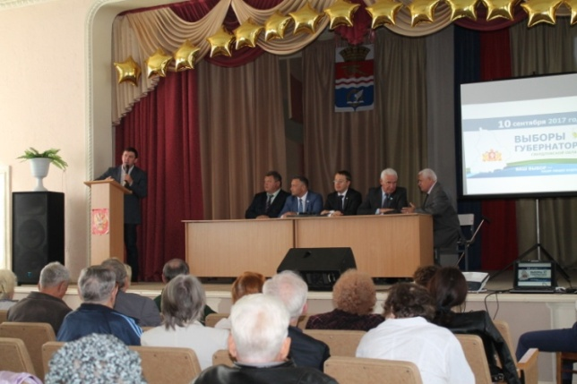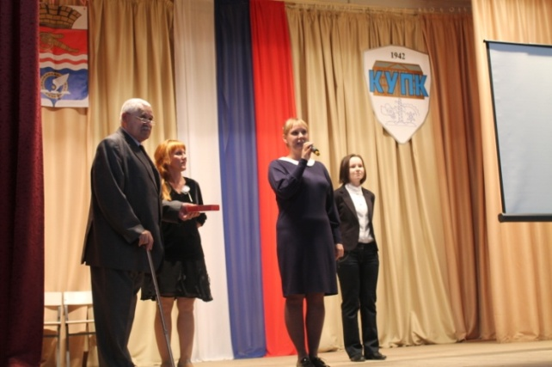
В течение 3 квартала 2017 года по средам специалист по социальной работе посещает заседания в обществе глухих с целью изучения языка жестов, общения с инвалидами по слуху для оказания социальной помощи нуждающимся;
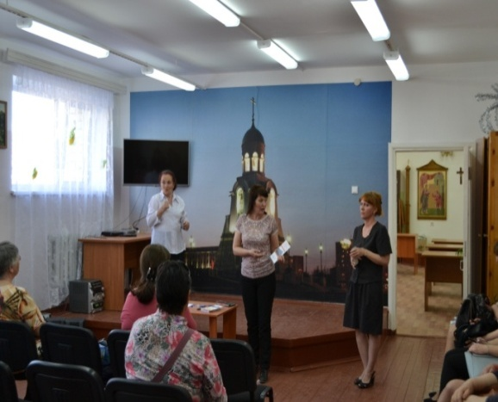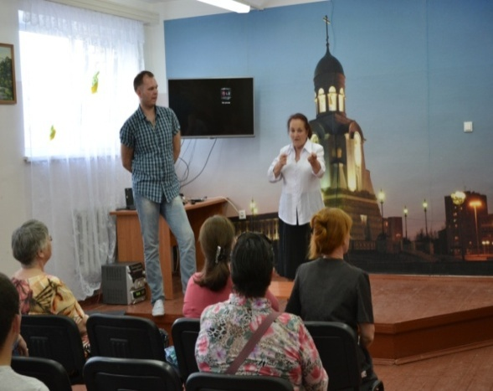

СПЕЦИАЛИСТЫ ПО СОЦИАЛЬНОЙ РАБОТЕ ОТДЕЛЕНИЯ СРОЧНОГО СОЦИАЛЬНОГО ОБСЛУЖИВАНИЯ
06.07.2017г. – проведена выездная выставка социального пункта проката технических средств ухода, реабилитации и адаптации для жителей с. Колчедан. Подготовлена информация о деятельности по социальному пункту проката и оставлены буклеты в количестве 10 штук, бланки справок – 10 штук.

20.07.2017 г. – проведена выставка социального пункта проката технических средств ухода, реабилитации и адаптации для жителей п.Горный. Все присутствующие получили возможность обучиться пользованию техническими средствами реабилитации. Подготовлена информация о деятельности по социальному пункту проката и оставлены буклеты в количестве 12 штук и бланки справок в количестве 12 штук.

03.08.2017г. – проведена выездная выставка социального пункта проката технических средств ухода, реабилитации и адаптации для жителей с.Рыбниковское. Подготовлена информация о деятельности по социальному пункту проката и оставлены буклеты в количестве 10 штук, бланки справок – 10 штук.

17.08.2017 г. – проведена выставка социального пункта проката технических средств ухода, реабилитации и адаптации для жителей с.Сосновское с презентацией новинок ТСР. Все присутствующие получили возможность обучиться пользованию техническими средствами реабилитации. Подготовлена информация о деятельности по социальному пункту проката и оставлены буклеты в количестве 15 штук и бланки справок в количестве 15 штук.

19.09.2017 г.- проведена выездная конференция для жителей п.Силикатный с презентацией новинок ТСР. Присутствовало 25 человек. Подготовлена информация о работе социального пункта проката, оставлены буклеты в количестве 25 штук и бланки справок 25 штук.

Оказание социальной помощи гражданам, попавшим в трудную жизненную ситуацию, проживающим на отдаленных участках города и Каменского района

Выявлено участковыми специалистами по социальной работе в городе граждане, нуждающиеся в надомном обслуживании на территориях участков – 35 человек. Подготовлены и сданы документы в УСП для признания гражданина нуждающимся, оформлены документы для постановки на социальное обслуживание и заключения договоров.
Выявлено участковыми специалистами по социальной работе в Каменском районе граждане, нуждающиеся в надомном обслуживании на территориях участков – 6 человек. Подготовлены и сданы документы в УСП для признания гражданина нуждающимся в социальном обслуживании, оформлены документы для заключения договоров.
К специалистам по социальной работе отделения срочного социального обслуживания за материальной помощью в натуральном виде, собранной за счет спонсорских средств обратилось 52 гражданина, нуждающихся в социальной поддержке.
Период | Мини-продуктовые наборы, шт. | Мини-промышленные наборы, шт. | Набор канцелярских принадлежностей, шт. | Новая обувь, пара | Новая одежда, шт. | Лекарственные  средства, наборы | Хлеб,  шт.
3 квартал | 22 | 5 | 65 | 17 | 8 | 3 | 240

Материальная помощь специалистами отделения срочного социального обслуживания в натуральном виде оказана следующим категориям граждан:
Малообеспеченные семьи – 10 семей;
Многодетные семьи – 4 семьи;
Безработные граждане – 2 гражданина;
Граждане пожилого возраста – 7 граждан;
Граждане с ограниченными возможностями – 5 граждан;
Граждане, освободившиеся из мест лишения свободы – 7 граждан;
Граждане без определённого места жительства - 17 граждан.
Также благотворительная помощь оказывается и гражданам Каменского района в ходе выездов Мобильной бригады в сельские администрации.
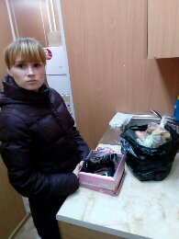
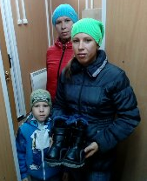
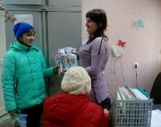

Специалистами по социальной работе срочного социального обслуживания услуга по обеспечению одеждой и обувью, бывшей в употреблении, оказана 132 гражданам в количестве 1273 единиц, в том числе услуга предоставлена 46 гражданам Каменского района в количестве 712 единиц.
Также в ходе выездов на конференции в отдаленные участки города данная услуга была предоставлена 9 гражданам в количестве 49 вещей.

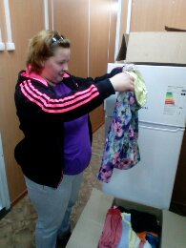
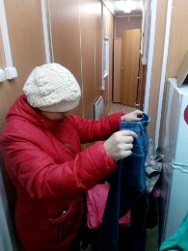
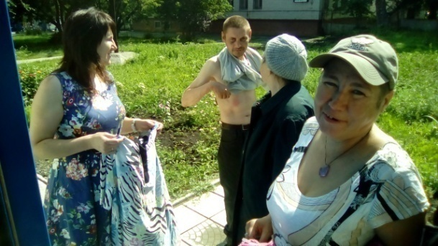

Для оказания срочной социальной помощи малообеспеченным гражданам.
В течение III квартала было совершено 5 выездов в населенные пункты Каменского района: с. Колчедан, п. Горный, с. Рыбниковское, с. Сосновское, с. Травянское.
Материальная помощь оказана гражданам, нуждающимся в социальной поддержке в виде мини-продуктовых наборов – 2 шт., 10 наборов лекарственных средств, 10 детских книг, 8 пар новой детской обуви, 1 новая вещь, 4 новые игрушки.
С мобильной бригадой выезжали специалисты по социальной работе:
- по обеспечению техническими средствами ухода, реабилитации и адаптации;
- по обеспечению одеждой и обувью, бывшей в употреблении.
Психолог - для содействия в получении экстренной психологической помощи.
Юрисконсульт – для оказания юридической помощи в целях защиты прав и законных интересов получателей социальных услуг.
В результате выездов мобильной бригады оказаны следующие услуги:
1. Обеспечению техническими средствами ухода, реабилитации и адаптации – 17 услуг (16 граждан);
2. Обеспечение одеждой и обувью, бывшей в употреблении – 712 услуг (46 гражданам);
3. Проведение опроса и первичной социальной диагностики граждан для оценки их реального положения – 56 услуг;
4. Получение юридической помощи гражданам – 2 услуги (2 гражданина);
5. Получение психологической помощи - услуга.
В результате выездов 64 гражданина получили 787 услуг.

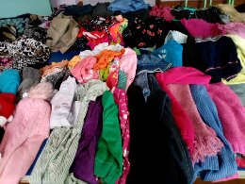
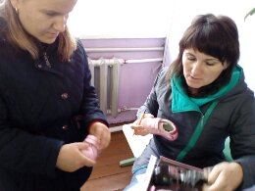

Организация работы клубов и Школ пожилого возраста для старшего поколения граждан города и Каменского района

3 КВАРТАЛ 2017Г
С сентября 2017 года, после летнего отдыха, вновь возобновила работу Школа пожилого возраста на участках города и Каменского района. После проведенного Дня открытых дверей, на разные направления Школы пожилого возраста записались пенсионеры.

В участковую службу города к преподавателям – специалистам по социальной работе.

Организация работы Школы пожилого возраста.
Организованы собрания школы пожилого возраста по следующим направлениям:
1. Активное долголетие. Организатор специалист по социальной работе Чемезова А.А. Занятия будут проводиться еженедельно по пятницам в п. Ленинский, Лермонтова, 133а, группа из 10 человек.
2. Активное долголетие. Организатор специалист по социальной работе Киричек В.М. Занятия проводятся 2 раза в неделю по вторникам и четвергам в п. Силикатный, 2-я Рабочая,99, группа из 8 человек.
3. Активное долголетие. Организатор специалист по социальной работе Грехова Т.В. Занятия проводятся 2 раза в неделю по средам и пятницам, ул.Стахановская,1, библиотека им.Бажова, группа из 15 человек..

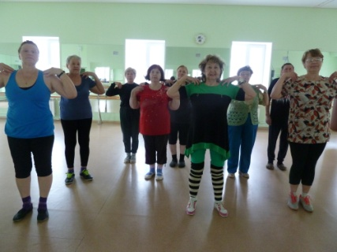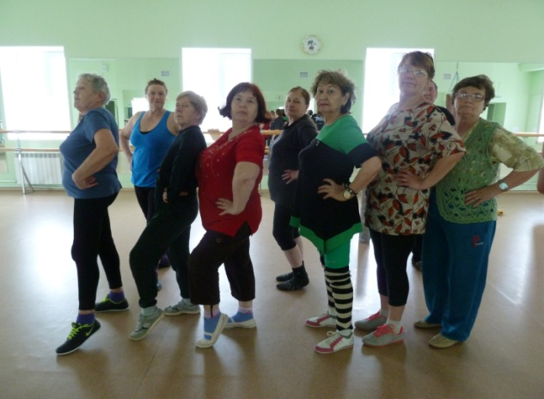

4. Творческая и прикладная деятельность. Организатор специалист по социальной работе Корнилова Е.С. Занятия проводятся 1 раз в месяц в СОШ №40, ул.Челябинская, 29, группа из 12 человек.
5. Творческая и прикладная деятельность. Организатор специалист по социальной работе Шаталова В.С. Занятия проводятся 1 раз в месяц в п. Хозспособ, Машинистов,91, группа из 10 человек.
6. Творческая и прикладная деятельность. Организатор специалист по социальной работе Токарева Н.О. Занятия проводятся 1 раз в месяц, ул.Суворова,27, библиотека №13, группа из 10 человек.
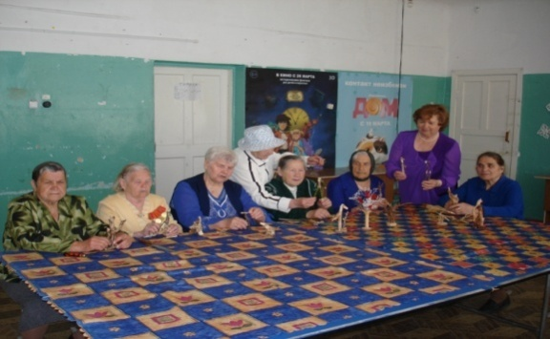
7. Творческая и прикладная деятельность. Организатор специалист по социальной работе Кочебина Н.А. Занятия проводятся 1 раз в месяц в д.Монастырка, Комиссаров,29, группа из 8 человек.

8. Финансовая грамотность. Организатор специалист по социальной работе Осинцева Е.И. Занятия проводятся 1 раз в месяц в совете ветеранов СиНТЗ, ул.Лесная,2а, группа из 10 человек.

В участковую службу Каменского района к преподавателям – специалистам по социальной работе.

- «Социальный туризм» (Калабун О.П.) – посещает 12 человек. Занятия проходят один раз в месяц.
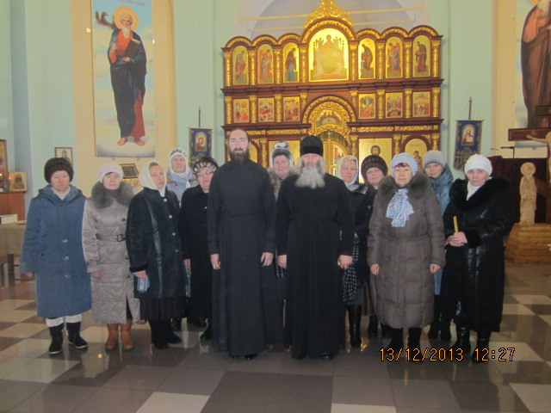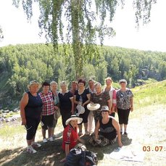
- «Краеведение» (Парфенова Т.Н.), посещает 7 человек. Занятия проходят один раз в месяц.
- «Обучение навыкам ухода» (Окулова Г.Ф.), Посещает 7 человек. Занятия проходят один раз в месяц.
- Творческая и прикладная деятельность» (Халтурина А.В.), Посещает, 8 человек.
Занятия проходят два раза в месяц.
- «Творческая и прикладная деятельность» (Лисицина Е.А.), Посещает 5 человек.
Занятия проходят два раза в месяц.
- «Безопасная жизнедеятельность» (Бабинова Н.Д.), Посещает 7 человек.
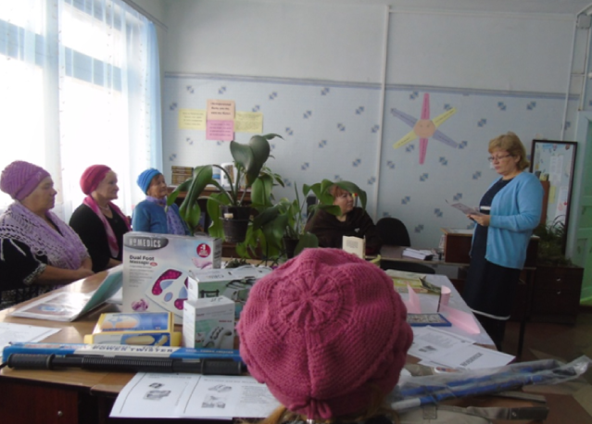
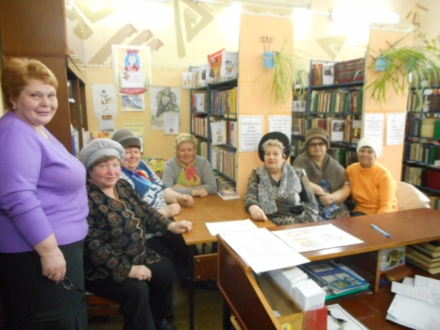
Занятия проходят один раз в месяц.
- «Безопасная жизнедеятельность» (Иванцова Т.Н.) Посещает 8 человек.
Занятия проходят один раз в месяц.
- «Безопасная жизнедеятельность» (Федорова Л.А.), Посещает 7 человек.
Занятия проходят один раз в месяц.
- «Безопасная жизнедеятельность» (Паначева Г.А.), Посещает 7 человек.
Занятия проходят один раз в месяц.
- «Активное долголетие» (Будилова Г.В.) Посещает 5 человек.
Занятия проходят один раз в месяц.
Специалистами по социальной работе консультативного отделения
1. Занятия по ШПВ «Компьютерная грамотность», специалист по социальной работе Роньжина С.Е.:
- Занятия в КЦСОН – 2 группы по 4 человека, один раз в неделю;
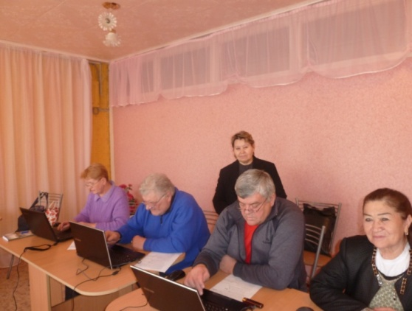 | 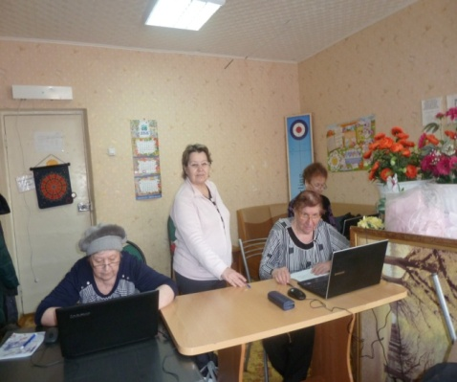
- Занятия в Досуговом центре «Дарина» один раз в неделю
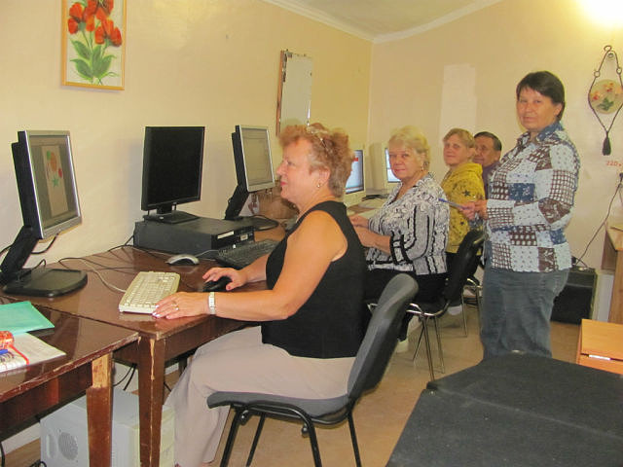 | 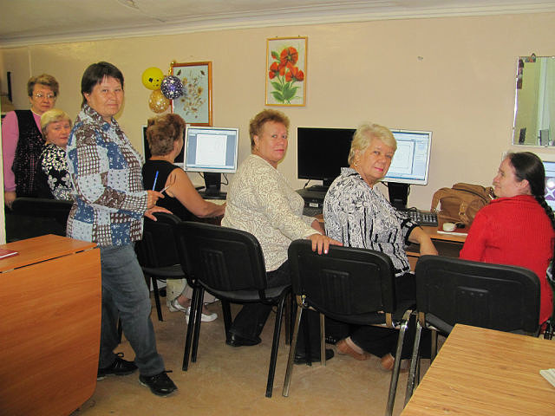
2. ШПВ Творческая деятельность - «Надежда», специалист по социальной работе Паюсова Т.В., участвуют 7 чел., занятия проходят два раза в неделю.
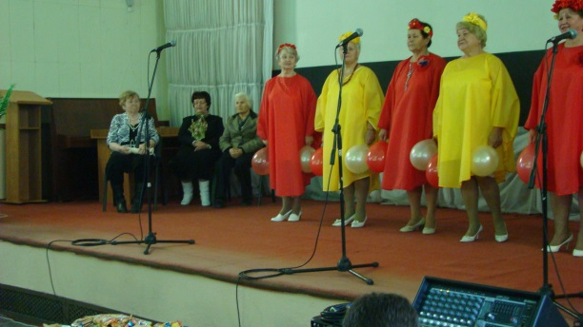
3. ШПВ Краеведение «Родной край», специалист по социальной работе Дмитриева А.С., участвуют 10 чел., занятия проходят один раз в месяц.
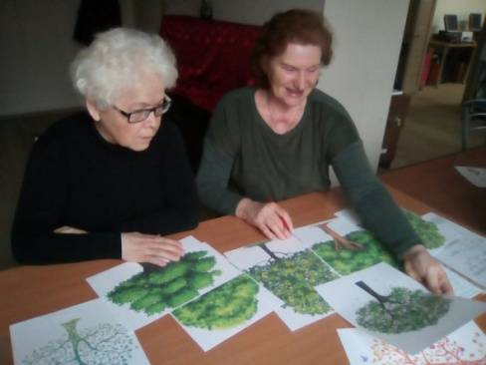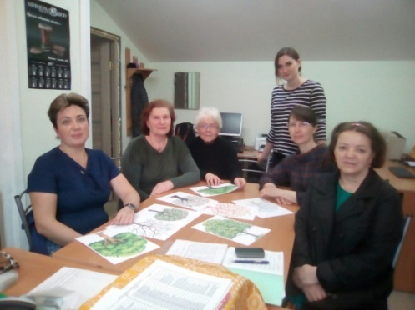

4. Проведение занятий в ШПВ «Волшебный бисер», специалист по социальной работе Гаврилова Л.В. участвуют 10 чел, занятия проходят один раз в неделю.
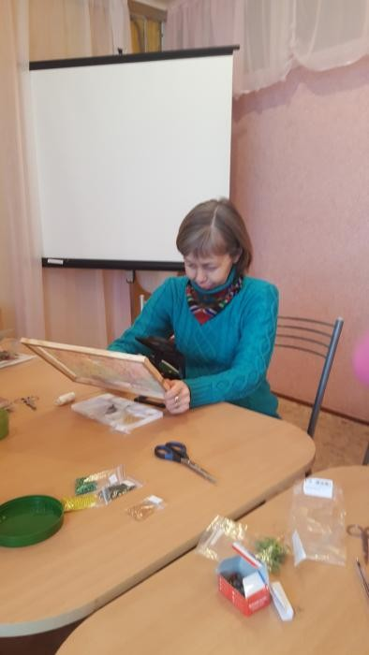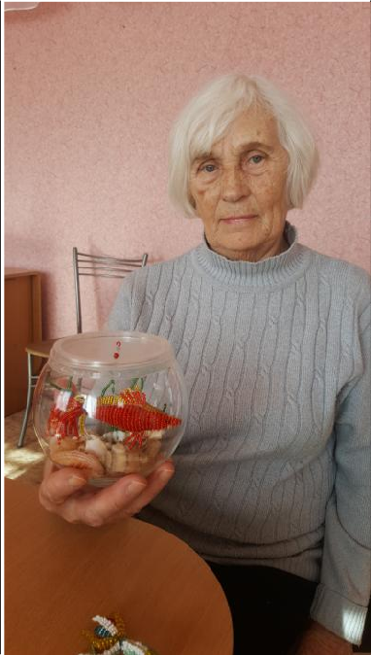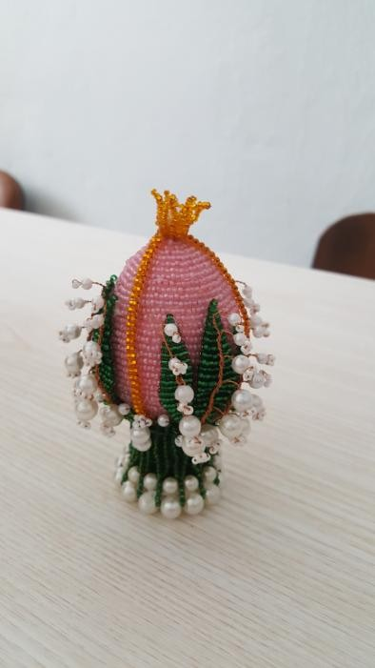Всего с сентября 2017г начали свою работу 22 Школы пожилого возраста в городе и Каменском районе.

4. Структурные подразделения

4.1. Отделение социального обслуживания на дому № 2
(город Каменск - Уральский)

В отделении социального облуживания на дому № 2 в 3 квартале 2017 года на учете – 1 105 человек:
В том числе:
Категория | Человек
Инвалидов общего заболевания | 607
Инвалидов и участники ВОВ | 15
Инвалиды локальных войн | 0
Участников Трудового фронта | 213
Ветеранов труда | 124
Вдов погибших в ВОВ и вдов умерших участников или инвалидов ВОВ | 13
Реабилитированных | 5
Репрессированные | 0
Несовершеннолетние узники концлагерей | 2
ПО «Маяк», ликвидаторы ЧАЭС | 4
Пенсионеры по возрасту (не имеющие льгот) | 122

На 31.09.2017 года находятся на обслуживании:
На условиях полной оплаты – 23 чел;
На условиях частичной оплаты –672 чел;
На бесплатном обслуживании – 410 чел.

За 3 квартал 2017 года:
взято на обслуживание –70 чел,
снято с обслуживания – 44 чел,
в том числе умерло – 29 чел.

Всего обслужено клиентов в ОСО № 2 с учетом умерших и выбывших 1 153 чел.

Работа по оформлению документации.
- Заключение договоров о предоставлении социальных услуг гражданам, нуждающимся в социальном обслуживании, формирования пакета документов, необходимого для принятия клиента на обслуживание;
- Произведен перерасчет пределов оплаты за социальные услуги, оформления расчетных листов в связи с изменением прожиточного минимума всем клиентам;
- Оформление клиентам отделения отказ от социального пакета
- Ежемесячное занесение информации в информационную систему персональных данных получателей социальных услуг.

Работа с кадрами:

Тех. Учеба
- 05.07.2017 г. – проведена тех. учеба с социальными работникам отделения по теме - «Руководство по социальной ответственности».
- Изменения в Стандартах социальных услуг приказ «247 от 19.05.2016 г. Министерства социальной политике Свердловской обл.
- 21.07.2017 г. – проведена тех. учеба по теме – «Об утверждении Положения о конфликте интересов при работе с некоммерческой организацией» приказ № 01-09/260 от 12.07.2017 г.
- 26.07.2017 г. – проведен контроль знаний по рассмотренной теме – «Изменения в Стандартах социальных услуг приказ «247 от 19.05.2016 г. Министерства социальной политике Свердловской обл.». – опрошены в устной форме 10 социальных работников.
- 02.08.2017 г. - проведена тех. учеба с социальными работниками по вопросам, связанным с организацией и обеспечением доступности для инвалидов объектов и услуг «Общие подходы комплексной оценки доступности».
- 06.09.2017 г. – проведена учеба просмотр фильма «Вирус ВИЧ СПИД»
- Постановление правительства Свердловской области от 08.06.2017г. №406-ПП «Об установлении величины прожиточного минимума на 3 квартал 2017г.»
- Приказ МСП СО № 335 от 27.06.2017г. « Об организации работы по предоставлению граждан, получающим страховые пенсии по старости, мер социальной поддержки по оплате в размере 50 процентов стоимости проезда по территории Свердловской области на железнодорожном транспорте в пригородном сообщении в период с 1 апреля по 31 октября».
- Приказ министерства труда и социальной защиты РФ №471 от 25.08.2016г. « Об утверждении рекомендаций по предоставлению социально-медицинских услуг в форме социального обслуживания на дому ветеранам т инвалидам Великой Отечественной войны».
- Обучение (инструктирования) сотрудников учреждения по вопросам обеспечения доступности для инвалидов услуг и объектов, на которых они предоставляются, оказания при этом необходимой помощи
- 26.07.2017 г. Общие подходы комплексной оценки доступности.
- 23.08.2017 г. Классификация технических средств реабилитаций.
- 20.09.2017 г. Обеспечение доступности для инвалидов социального обслуживания на дому
- Руководство по социальной ответственности учреждений в отношении предоставления государственных социальных услуг в сфере социального обслуживания населения Свердловской области.
- Расширение перечня получателей льгот на газификацию домовладений в Свердловской области, (по поручению Евгения Куйвашева).
- О социальных гарантиях отдельным категориям граждан
на газификацию жилого помещения.
Внепланово сотрудники ознакомлены с видеороликами:
1. Вич/Спид.
2. «Ноль дискриминации на рабочем месте».

Работа по оформлению документации.
- Занесение информации о клиентах в информационную базу ИС СОН;
- Формирование личных дел на клиентов;
- Ведение отчетной документации;
- Заключение договоров на вновь принятых клиентов.

Проведение инструктажей
- 05.07.2017 г. - с социальными работниками проведен повторный инструктаж по охране труда на рабочем месте.
- 02.08.2017 г. - с социальными работниками проведен повторный инструктаж по пожарной безопасности.
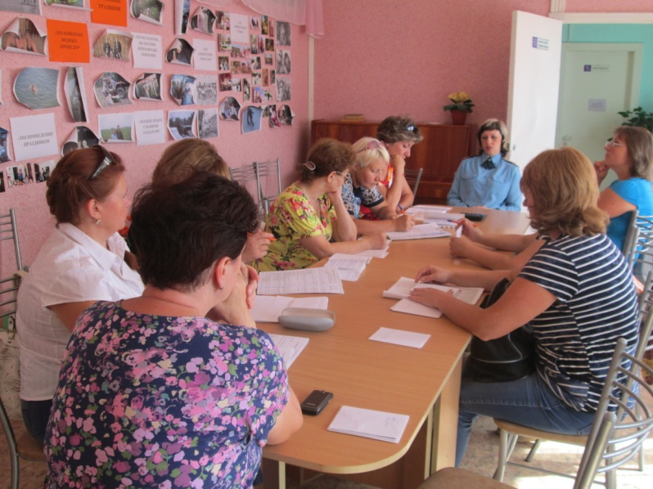

Инструктажи на рабочем месте:
- Инструкция №1 «О действиях привозникновение угрозы террористических актов»
- Инструкция №70 « При использование злектро-технических средств»
- Инструкция №42 «При массовых мероприятиях»

- Проведен повторный противопожарный инструктаж на рабочем месте

Отделения приняли участие в мероприятиях месячника «Единого Дня пенсионера»:
Социальные работники Синарского района

- Поздравление клиентов отделений на дому – 316 человек
- Акция: «Я долгожитель!». Раздача информационных буклетов о здоровье – 35 человек
- Акция «Солнце в лукошке» овощи, зелень от социальных работников для подопечных – приняли участие 9 сотрудников. Принесли 48 кг для 20 клиентов.
- Акция «Радужное настроение» - передача вещей б.у для нуждающихся.

Социальные работники Красногорского района

- 09.08.2017 г. проведено мероприятие с сотрудниками отделения к «Единому дню пенсионера» – «Путешествие по реке Исеть» на пароходике «Тритон» - с 18 сотрудниками из них 6 пенсионеров.

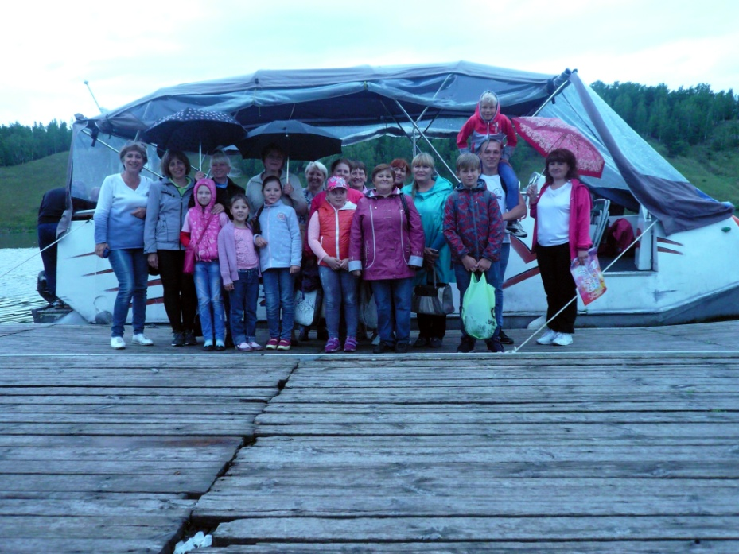

- Проведено мероприятие к «Единому дню пенсионера» с 21.08.2017 г. по 25.08.2017 г. «Выращено с любовью» - бесплатная раздача овощей и фруктов, выращенных в своих садах и огородах – 42 клиентам роздано 43 кг овощей.
- К «Единому дню пенсионера» с 21.08.2017 г. по 25.08.2017 г. проведено мероприятие «Здоровым быть здорово» - беседа с клиентами с раздачей буклетов о здоровом питании, здоровом образе жизни – 45 клиентам.
- 30.08.2017 г. – проведен Фотоконкурс «Дарю улыбку» на самую обаятельную улыбку среди клиентов пенсионеров и Ветеранов центра – приняли участие 25 пенсионеров.
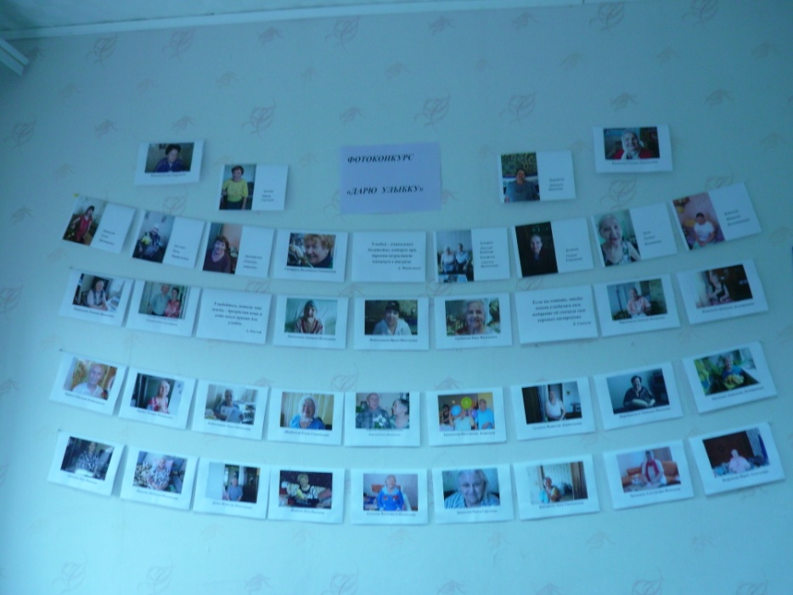
27.08.2017 г. – работники отделений приняли участие в мероприятии центра «Авторалли» - 10 человек.

Анализ выполнения государственного задания

6 отделений ОСО № 2 | План | Факт
Количество человек | 1 089 чел. | 1 105 чел.

Государственное задание отделениями социального обслуживания на дому (ОСО № 2) в 3 квартале 2017г выполнено.

4.2. Отделение социального обслуживания на дому № 3
(Каменский район)
В отделении социального обслуживания на дому № 3 на в 3 квартале 2017 года состояло на учете 258 чел. В том числе:

Категория | Человек
Инвалидов общего заболевания | 100
Инвалидов и участники ВОВ | 2
Инвалиды локальных войн | 0
Участников Трудового фронта | 41
Ветеранов труда | 43
Вдов погибших в ВОВ и вдов умерших участников или инвалидов ВОВ | 8
Реабилитированных | 1
Репрессированные | 1
Несовершеннолетние узники концлагерей | 1
ПО «Маяк», ликвидаторы ЧАЭС | 5
Пенсионеры по возрасту (не имеющие льгот) | 56

Находятся на обслуживании в ОСО № 3:
На условиях полной оплаты – 1 чел.;
На условиях частичной оплаты – 129 чел.;
На бесплатном обслуживании – 128 чел.

Всего в ОСО № 3 за 3 квартал 2017 год обслужено 276 человек.

За 3 квартал 2017 года:
Взято на обслуживание – 6 чел;
Снято с обслуживания – 29 чел., в том числе умерло – 9 чел.

Бригадами социальных работников в течение 3 квартала 2017г обслужено 61 чел., оказано 3 471 услуга.

Бригадой № 1 (зав. Ю.В. Макиенко) обслужено – 26 человек, оказано – 1 525 услуг.

Бригадой № 2 (зав. Л.Г. Черноглазкина) обслужено – 35 человек, оказано – 1 946 услуг.

Работа по оформлению документации.
- Занесение информации о клиентах в информационную базу ИС СОН;
- Формирование личных дел на клиентов;
- Ведение отчетной документации;
- Заключение договоров на вновь принятых клиентов.

Тех. учеба с социальными работниками:

В течение 3 квартала 2017 года проводились 2 (по плану) техучебы, рассмотрены темы:
- Постановление Правительства Свердловской области от 08.06.2017г. №406 – ПП «Об установлении величины прожиточного минимума на III квартал 2017 года»
- Закон Свердловской области от 29 июня 2017 года № 60-ОЗ «О внесении изменений в Закон Свердловской области «Об оказании государственной социальной помощи, материальной помощи и предоставлении социальных гарантий отдельным категориям граждан в Свердловской области».
Вне плана:
- Политика в области социальной ответственности.
- Цели и целевые показатели в области качества и социальной ответственности.
- Приказ № 01-09/149 от 27.04.2017 г. «Об изменении должностных окладов»
- Заполнение согласий на обработку персональных данных социальными работниками и клиентами отделения.
- Эндопротезирование коленного сустава для жителей Свердловской области
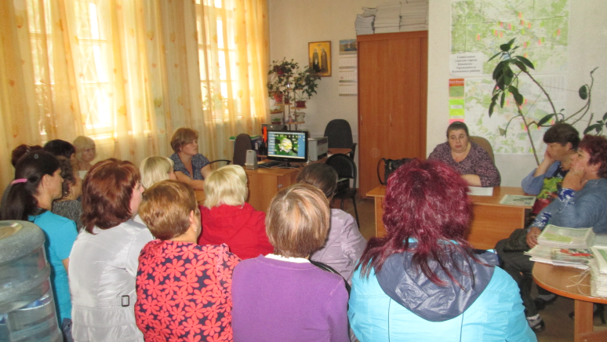
- Социальные работники прошли Санминимум со специалистом СЭС.

По пожарной безопасности:
- Повторный противопожарный инструктаж от 11.01.2016 г.

По технике безопасности на рабочем месте:
- ИОТ № 001 по охране труда для социального работника;
- ИОТ № 056 при работе с бытовыми электроприборами;
- По антитеррористической безопасности

Доступная среда для инвалидов:
-Технические средств, используемые на пути (путях) движения внутри здания (в т.ч. путях эвакуации)
-Технические средств, используемые в зоне целевого назначения здания (целевого посещения объекта).
Приняли участие в мероприятиях, посвященных Единому Дню пенсионера

- Разработка буклета-поздравления семейным парам, состоящим на обслуживании – 5 семейных пар
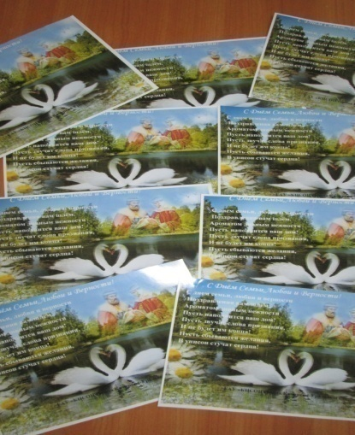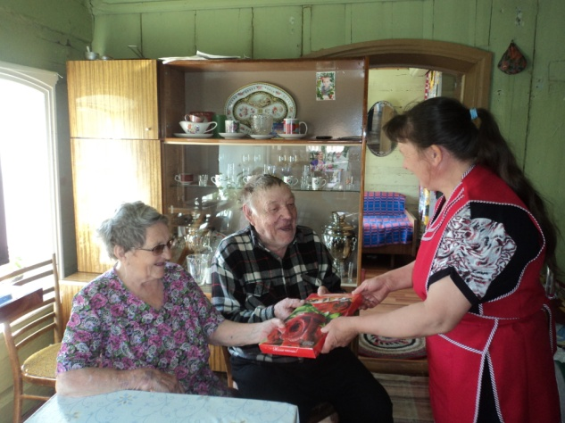

Акция «Здравствуй, школа!»
- Покупка канцелярских принадлежностей для малообеспеченных детей Каменского района – 500 руб.;

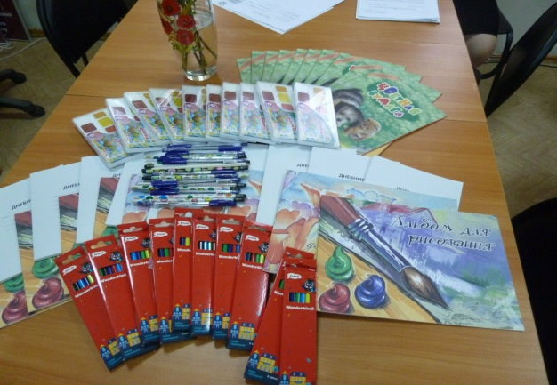

- Поздравление клиентов на дому с «Единым днем пенсионера». Поздравление клиентов на дому поздравительными открытками и стихам – 120 клиентов,
- Акция «Душа как прежде молода!». Психологическая беседа с клиентами, находящимися на социальном обслуживании на дому – 82 клиента
- Акция «Чай да травка - здоровью поправка». Разработка и выдача буклетов для граждан пожилого возраста: «Лечебные травы» – 30 клиентов,
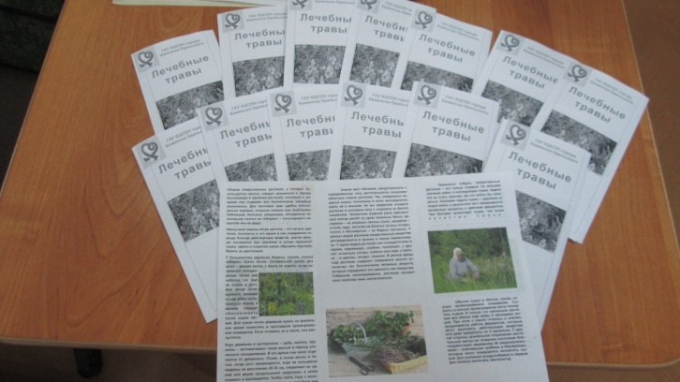
- Акция «Бытовой газ- друг и помощник». Разработка и выдача буклетов для граждан пожилого возраста: «О социальных гарантиях отдельным категориям граждан на газификацию жилого помещения» – 54 клиента,
- Акция «Полезная информация». Выдача буклетов с перечнем мер социальной поддержки и адресами социально-значимых учреждений – 48 клиентов,
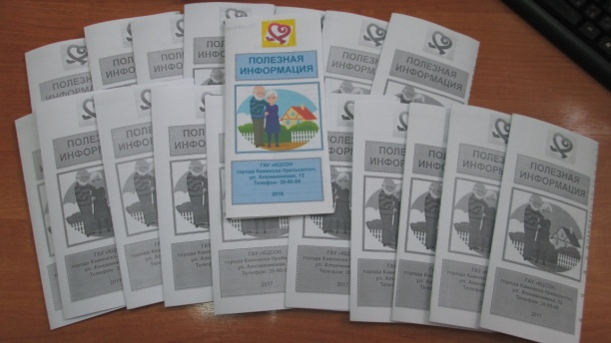
- Акция «Витамины с грядки». Оказание благотворительной помощи в виде овощей и фруктов клиентам, находящимся на социальном обслуживании на дому– 28 клиентов,
- Поздравление клиентов Центра с международным Днем пожилого человека через районную газету «Пламя»
- Фотовыставка «Я и мои внуки». Организация фотовыставки сотрудников отделений «Я и мои внуки».
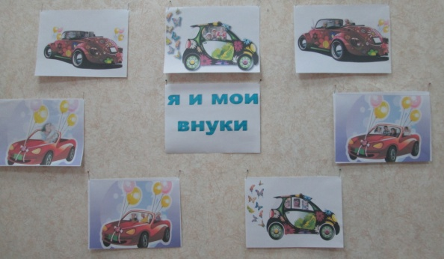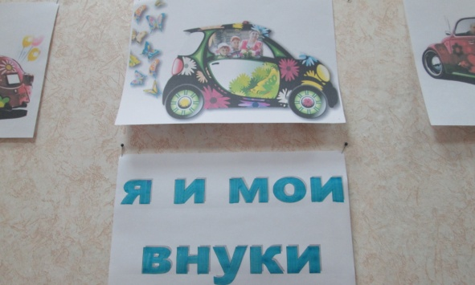

- Участие в акции «Доброе дело от доброго сердца» - поздравление клиентов-долгожителей с юбилейными датами с вручением подарков – 2 клиента,
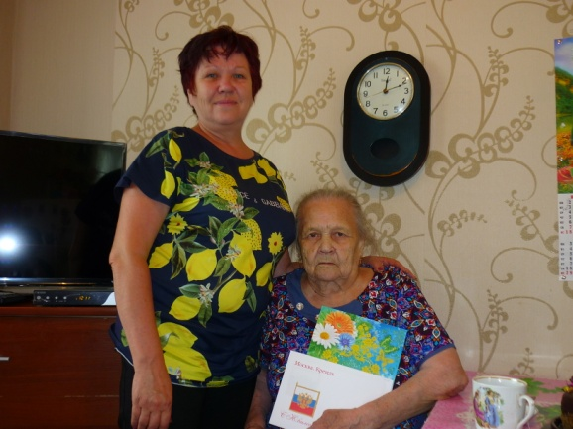

Анализ выполнения государственного задания

2 отделения ОСО № 3 | План | Факт
Количество человек | 263 чел. | 258 чел.

Государственное задание отделениями социального обслуживания на дому (ОСО № 3) в 3 квартале 2017г не выполнено.
4.3. Отделение участковой социальной службы города

В 3 квартале 2017г участковыми специалистами города обслужено 577 человека:
инвалиды общего заболевания | 250
инвалиды и участники отечественной войны | 29
труженики тыла | 62
вдовы умерших воинов | 5
вдовы погибших воинов | 3
ветераны труда | 51
репрессированные | 4
узники концлагерей | 11
реабилитированные | 2
инвалиды локальных войн | 0
пострадавшие на Чернобыльской АЭС и «МАЯК» | 4
родитель погибшего военнослужащего | 7
пенсионеры | 104
Лица, освободившиеся из мест лишения свободы | 45
Итого: | 577
1.Совещания:
Еженедельно по понедельникам проходят оперативные совещания с специалистами по социальной работе на которых проводится тех. учёба, инструктажи, даются рекомендации по обслуживанию граждан пожилого возраста и инвалидов.
За данный период было проведено 13 оперативных совещаний.
2. Работа по улучшению качества социальных услуг:
В 3 квартале 2017 года в отделение были приняты 2 специалиста. Была проведена учеба по рабочим вопросам, оказана помощь в оформлении еженедельных планов и отчётов. Проведен со вновь поступившими специалистами по социальной работе вводный инструктаж на рабочем месте, ознакомление с правилами внутреннего трудового распорядка и этическим кодексом, нормативно-правовой документацией регламентирующей работу отделения участковой социальной службыслужбы.
1.Тех. учеба специалистами по социальной работе по программе школы становления профессионального мастерства «Ступени роста».:
Тех. учеба проводилась заведующей отделением Максуновой Е.В.:
3 квартал
03.07.2017г. (внепланово)
1. О решении Верх-Исетского районного суда о запрете Благотворительному фонду Служба социального обслуживания «Дом старчества», Благотворительному фонду «Детское сердечко», Новожилову А.Б. размещать граждан пожилого возраста, инвалидов, нуждающихся в постоянной или временной помощи по адресу: Каменский район, с.Позариха, Калинина, 28г.
10.07.2017г (внепланово)
Закон Свердловской области от 29 июня 2017 года № 60-ОЗ «О внесении изменений в Закон Свердловской области «Об оказании государственной социальной помощи, материальной помощи и предоставлении социальных гарантий отдельным категориям граждан в Свердловской области».
24.07.2017г (внепланово)
Приказ №01-09/260 от 12.07.2017г. «Об утверждении положения о конфликте интересов при работе с некоммерческой организацией»
31.07.2017г (внепланово)
Приказ Министерства Здравоохранения Свердловской области №1909-п от 25.10.2016г. «О мерах по реализации Федерального закона «Об основах социального обслуживания граждан в Российской Федерации»».
18.09.2017г (по плану)
Тема: «Специфика социальной работы с различными категориями граждан»
25.09.2017г. (внепланово)
О бесплатном для жителей Свердловской области эндопротезировании коленного сустава.
25.09.2017г. (по плану)
Приказ Мин.труда и соц.защиты РФ № 527н от 30.07.2015г «Об утверждении порядка обеспечения доступности для инвалидов…»; Политики обеспечения условий доступности для инвалидов в ГАУ «КЦСОН города Каменска – Уральского»

2. Доступная среда. Обучение (инструктирование) сотрудников учреждения по вопросам обеспечения доступности для инвалидов услуг и объектов, на которых они предоставляются, оказания при этом необходимой помощи:
3 квартал
05.06.2017г.
Тема: «Технические средства, используемые на входе в здании»
07.08.2017г.
Тема: «Технические средства, используемые в зоне целевого назначения здания»
18.09.2017г.
Тема: «Технические средства, используемые в санитарно-гигиенических помещениях»

3.Инструктаж по пожарной безопасности
25.09.2017г. Повторный противопожарный инструктаж.

4. Инструктаж по технике безопасности на рабочем месте
10.07.2017г. Внеплановый. Инструкция «О действиях при возникновении угрозы и совершения террористических актов»
17.07.2017г. Повторный. Инструкция по охране труда для специалистов по социальной работе №038-2016г.
25.08.2017г. Целевой. Инструкция по охране труда для проведения массовых мероприятий ИОТ №042-2016
Поздравления сотрудников отделения с Днем рождения, юбилеями и календарными праздниками.

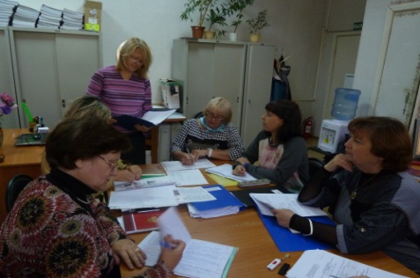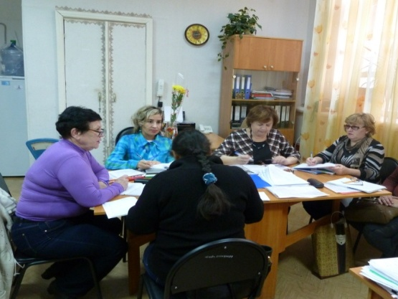

3.Организационная деятельность:

Работа с населением. Выявлено граждан нуждающихся в надомном обслуживании на территориях участков – 35 человек. Подготовлены и сданы документы в УСП для признания гражданина нуждающимся, оформлены документы для постановки на социальное обслуживание и заключения договоров.
Дополнение и корректировка «Социальных паспортов».
В 3 квартале на учете у участковых специалистов по социальной работе состояло:
1.Вдовы погибших инвалидов– 25 человек.
2.Вдовы умерших инвалидов – 18человек.
3. Пенсионеров – 393 человека.
4. Инвалидов – 486 человек.
5. Участников ВОВ – 112 человек.
6. Участников трудового фронта (УТФ) – 266 человек.
7. Ветеранов труда – 223 человека.
8. Репрессированные – 14 человек
9. Узники концлагерей – 39 человек.
10. Реабилитированные – 6 человек.
11. Инвалиды локальных войн – 3 человека.
12. Пострадавшие на Чернобыльской АЭС и «МАЯК» - 10 человек.
13. Родитель погибшего военнослужащего – 32 человека.
14. Освободившиеся из ИК – 71 человек.

Проведены мероприятия по информированию населения о деятельности участковых специалистов;
- информирование населения через социальную рекламу, расположенную на информационных стендах;
- информирование населения в ходе личного приема.
Было принято на консультативных пунктах - 77 человек.
Консультации по телефону граждан обратившихся по социальным вопросам получили – 169 человек.
Содействие в организации работы филиалов социального пункта проката технических средств ухода, реабилитации и адаптации:
- п. Силикатный - обратилось 9 человек, получили 2 средства;
- п. Ленинский - обратилось 9 человек, получили 9 средств.
Всего специалистами по социальной работе оказано содействие в оформлении и получении технических средств ухода, реабилитации и адаптации – 22 технических средства.
Обследование социально–бытовых условий граждан, нуждающихся в социальной поддержке с составлением актов – 602.
Оказание социальных услуг населению в соответствии с государственными стандартами, должностной инструкции и положением УСС:
- проведение опроса и первичной социальной диагностики граждан для оценки их реального положения - 599 услуг;
- консультирование по вопросам, связанным с правом граждан на социальное обслуживание в государственной и негосударственной системах социальных служб и защиту своих интересов - 611услуг;
- оказание помощи в подготовке документов, направляемых в различные инстанции по конкретным проблемам получателей социальных услуг – 182 услуги;
Всего за 3 квартал 2017 года отделением оказано 1392 услуги населению. Обслужено 577 человек. Профилактические мероприятия - обслужено 1305 человек.
Работа по социальной адаптации и ресоциализации лиц, отбывших уголовное наказание в виде лишения свободы.
По профилактике социальной адаптации и ресоциализации лиц освободившихся из мест лишения свободы:
Ведется база учета граждан освобождающихся из мест лишения свободы и прибывающих на постоянное место жительство в город Каменск-Уральский, по уведомлениям поступающих в Центр из исправительных учреждений в база учтено:
- Синарском районе – 37 человек.
- Красногорском районе – 42 человек.
Всего: 79 человек.
Уведомление поступили до освобождения– 8.
По результатам обследование родственникам оставляется памятка.
Из них 1 выявленная проблема, своевременно было сообщено в исправительные учреждения.
Уведомление поступившие после освобождения гражданина - 71.
Ознакомление с перечнем реабилитационных или абилитационных мероприятий, предусмотренных ИПРА инвалида (ИПРА – ребенка инвалида) -
Для ознакомления поступило в отделение всего ИПРА на 310 человек.
Проведено анкетирование инвалидов трудоспособного возраста для Центра занятости -111 человекам.
После ознакомления были оформлены акты об отказе от мероприятий социальной реабилитации или абилитации, предусмотренных ИПРА инвалида на – 68 человекам.
Проинформированных об оказании и возможности получения реабилитационных услуг Центра – 269 человек., копии ИПРА отправлены в консультативное отделение.
Помощь в оформлении документов в дома интернаты для престарелых и инвалидов одиноким гражданам - необходимости не возникло.
Содействие в организации похорон одиноких граждан – в содействии организации похорон необходимости не возникло.

Организация работы Школы пожилого возраста.
Организованы собрания школы пожилого возраста по следующим направлениям:
1. Активное долголетие. Организатор специалист по социальной работе Чемезова А.А. Занятия будут проводиться еженедельно по пятницам в п. Ленинский, Лермонтова, 133а, группа из 10 человек.
2. Активное долголетие. Организатор специалист по социальной работе Киричек В.М. Занятия проводятся 2 раза в неделю по вторникам и четвергам в п. Силикатный, 2-я Рабочая,99, группа из 8 человек.
3. Активное долголетие. Организатор специалист по социальной работе Грехова Т.В. Занятия проводятся 2 раза в неделю по средам и пятницам, ул.Стахановская,1, библиотека им.Бажова, группа из 15 человек..
4. Творческая и прикладная деятельность. Организатор специалист по социальной работе Корнилова Е.С. Занятия проводятся 1 раз в месяц в СОШ №40, ул.Челябинская, 29, группа из 12 человек.
5. Творческая и прикладная деятельность. Организатор специалист по социальной работе Шаталова В.С. Занятия проводятся 1 раз в месяц в п. Хозспособ, Машинистов,91, группа из 10 человек.
6. Творческая и прикладная деятельность. Организатор специалист по социальной работе Токарева Н.О. Занятия проводятся 1 раз в месяц, ул.Суворова,27, библиотека №13, группа из 10 человек.
7. Творческая и прикладная деятельность. Организатор специалист по социальной работе Кочебина Н.А. Занятия проводятся 1 раз в месяц в д.Монастырка, Комиссаров,29, группа из 8 человек.
8. Финансовая грамотность. Организатор специалист по социальной работе Осинцева Е.И. Занятия проводятся 1 раз в месяц в совете ветеранов СиНТЗ, ул.Лесная,2а, группа из 10 человек.

9. Государственное задание:

Анализ выполнения объемов государственного задания (профилактические мероприятия).

 | План | Факт
Профилактические мероприятия | 1125 | 1 135

Анализ выполнения объемов государственного задания (акты предоставления социальных услуг).

 | План | Факт
Акты предоставления социальных услуг | 525 | 602

Государственное задание выполнено.

4.4. Отделение участковой социальной службы по Каменскому району

В 3 квартале 2017г участковыми специалистами города обслужено 631 человек:

инвалиды общего заболевания | 178
инвалиды и участники отечественной войны | 0
труженики тыла | 21
вдовы умерших воинов | 4
вдовы погибших воинов | 5
ветераны труда | 102
репрессированные | 1
узники концлагерей | 0
реабилитированные | 6
инвалиды локальных войн | 0
пострадавшие на Чернобыльской АЭС и «МАЯК» | 9
родитель погибшего военнослужащего | 0
пенсионеры | 247
Малоимущие семьи | 57
Многодетные семьи | 0
Семьи с детьми инвалидами | 0
Освободившиеся из ИК | 1
итого | 631

Выявлено граждан нуждающихся в надомном обслуживании на территориях участков – 6 человек. Подготовлены и сданы документы в УСП для признания гражданина нуждающимся в социальном обслуживании, оформлены документы для заключения договоров.
Дополнение и корректирование «Социальных паспортов».
На конец 3 квартала 2017 года на учете у участковых специалистов состоят:
1. Неблагополучных семей, состоящих на учете в ТКДН и ЗП Каменского района – 20 семей, 11 несовершеннолетних.
2. На внутреннем учете в отделении – 109 семей.
3. Пенсионеров – 6117 человека.
4. Инвалидов – 1996 человек.
5. Участников ВОВ – 6 человек.
6. Участников трудового фронта (УТФ) – 481 человека.
7. Ветеранов труда – 1734 человека.
Проведены мероприятия по информированию населения о деятельности участковых специалистов;
- информирование населения через социальную рекламу, расположенную на информационных стендах;
- информирование населения в ходе личного приема.
Было принято на консультативных пунктах - 1142 человека.
Консультации по телефону граждан обратившихся по социальным вопросам получили – 142 человека.
- Участие в выездной мобильной бригаде совместно с отделением срочного социального обслуживания, согласно графиков. За 3 квартал 2017 года организовано 6 выездов на территории сельских администраций, обслужено 102 человека.
Оказание социальных услуг населению в соответствии с государственными стандартами, должностной инструкции и положением УСС:
- проведение опроса и первичной социальной диагностики граждан для оценки их реального положения - 493 услуг;
- консультирование по вопросам, связанным с правом граждан на социальное обслуживание в государственной и негосударственной системах социальных служб и защиту своих интересов - 715 услуг;
- оказание помощи в подготовке документов, направляемых в различные инстанции по конкретным проблемам получателей социальных услуг – 593 услуг;
- Обращение в интересах клиента либо сопровождение клиента в различные организации по вопросу оформления и восстановления документов - 403 услуг.
Всего за 3 квартал 2017 года отделением оказано 2 204 услуги населению. Обслужено 631 человек. Профилактические мероприятия - предоставлено 1127 единиц профилактических мероприятий, охвачено 1 672 человека.

Работа по социальной адаптации и ресоциализации лиц, отбывших уголовное наказание в виде лишения свободы.
- Патронажи с целью обследования условий проживания и выявления проблем в социальной адаптации - всего за 3 квартал 2017года обследовано 15 человек.
Ознакомление с перечнем реабилитационных или абилитационных мероприятий, предусмотренных ИПРА инвалида (ИПРА – ребенка инвалида) - ознакомлены 57 человек, направлены анкеты в Центр занятости гражан трудоспособного возраста – 23 человека, напарвлены отказы от услуг в Управление социальной политики – 44 человека ( в том чисе частичные отказы, которые были направлены так же в консультативное отделение), напарвлены ИПРА в консультативное отделение – 49 штук.
Помощь в оформлении документов в дома интернаты для престарелых и инвалидов одиноким гражданам - необходимости не возникло.
Содействие в организации похорон одиноких граждан – в содействии организации похорон необходимости не возникло.

Инновационные формы работы.
Организация клубной деятельности в форме мини-клубов:
Мероприятия, проведенные мини-клубами:
- Клуб «За чашкой чая» (Окуловская с/а)
1. 28.07.17г. – круглый стол «Нашу память не стереть с годами» - приняло участие 7 человек.
2. 10.08.17г. – тема: «По страницам любимых книг и журналов» - приняло участие 7 человек.
- Клуб «Волшебный клубок» (Сипавская с/адм.)
1. 19.07.17г. – Вязание спицами «Пинетки зайчики» - присутствовало 7 человек.
2. 18.08.17г. – « Ажурные варежки с помощью чулочных спиц» - присутствовало 7 человек.
3. 08.09.17г. – «Вязаные коврики крючком». Присутствовало 7 человек.
Контроль качества оказываемых услуг.
Осуществление контроля качества предоставляемых услуг специалистами по социальной работе:
- контроль работы участковых специалистов согласно ежемесячных графиков.
Составлены акты контроля качества социальных услуг, оказываемых специалистами по социальной работе. Все замечания по итогам контроля были обсуждены на оперативном совещании (протокол № 24 от 18.07.2017г., № 34 от 26.09.17г.)
Осуществлялся подсчет социальных услуг, оказываемых специалистами отделения, в соответствии с государственными стандартами – еженедельно, ежемесячно, на конец 3 квартала.
Составлен статистический и аналитический отчет о проделанной работе отделения за 3 квартал 2017год.
Составлены планы: календарные, план на 4 квартал 2017г.

Работа с кадровым составом.

Еженедельно проводились оперативные совещание по текущим вопросам со специалистами отделения - по плану графику.
В ходе проведения оперативных совещаний специалисты по социальной работе были ознакомлены со следующими нормативно-правовыми документами:
- 11.07.17г. ОЗ №60 от 29.06.17г. О внесении изменений в закон СО «Об оказании государственной социальной помощи и предоставлении социальных гарантий и льгот отдельным категориям граждан в СО».
- 01.08.17г. – Ознакомление вновь принятых специалистов по социальной работе (Бабинова Л.В., Холкина С.А.) с внутренними локальными документами отделения под роспись. Проведен первичный инструктаж на рабочем месте.
- 08.08.17г. – Приказ № 294 от 01.08.17г. Об утверждении графика приема граждан в сельских администрациях.
- 29.08.17г. – Приказ № 315 от 22.08.17г. Об изменении списка лиц, которым для выполнения служебных (трудовых) обязанностей необходим доступ к персональным данным, обрабатываемые в информационных системах персональных данных.
- 26.09.17г. – Изучение приказа МСП СО №494 « О проведении независимой оценки качества услуг организациями социального обслуживания».
- 18.07.17г. – повторный инструктаж на рабочем месте ИОТ № 038-2016, ИОТ №070-2016
- 25.08.17г. – внеплановый инструктаж при проведении мероприятий ИОТ №42 - 2016
- 29.08.17г. – Инструктаж по противопожарной безопасности.
Проведены занятия школы профессионального роста по программе «Ступени роста» со специалистами по социальной работе.
- 29.08.17г. – Просмотр обучающего фильма по профилактике ВИЧ инфекции.
- 19.09.17г. – изучение сайта Центра, умение находить нужную информацию, пользоваться нормативно-правовой базой, гиперссылками, и.т.д.

Инструктаж по вопросам обеспечения доступности для инвалидов».
11.07.17. – тема: «Технические средства реабилитации, используемые на путях движения в здании».
08.08.17г. - тема: «Технические средства реабилитации, используемые в зоне целевого назначения здания».
19.09.17г. – тема: «Технические средства реабилитации, используемые в санитарных помещениях».
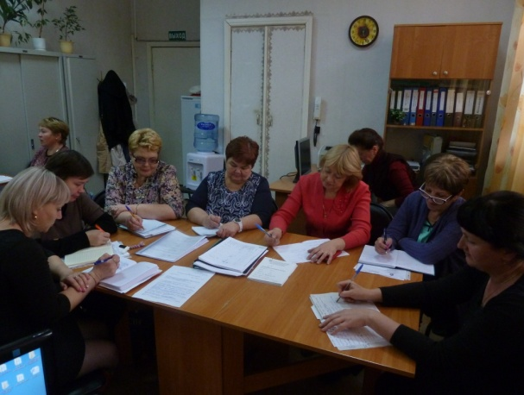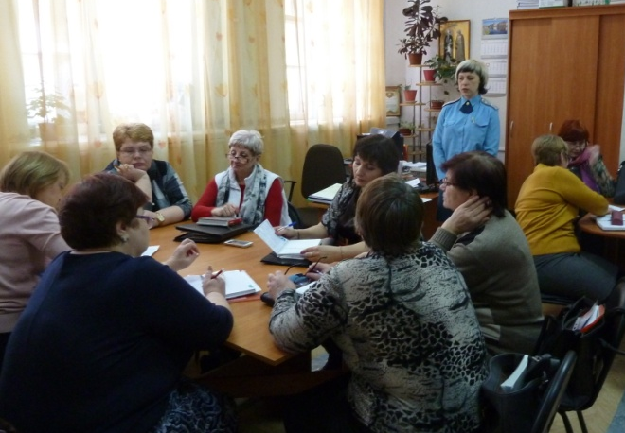
- 17.08.17г. участие специалистов по социальной работе на конкурсе «Лучший преподаватель школ пожилого возраста»: Бабинова Н.Д., Будилова Г.В., Калабун О.П., Паначева Г.А., Халтурина А.В.

Поздравления сотрудников отделения с Днем рождения, юбилеями и календарными праздниками.

В 3 квартале с 01.08.2017г. в отделении вновь приняты специалисты по социальной работе Холкина С.А., Бабинова Л.В.

 | План | Факт
Профилактические мероприятия | 1125 | 1127
Анализ выполнения объемов государственного задания (акты предоставления социальных услуг).
 | План | Факт
Акты предоставления социальных услуг | 525 | 685
Государственное задание выполнено.

4.5. Отделение срочного социального обслуживания

Всего за отчетный период специалистами отделения было предоставлено 1916 услуг, составлено актов – 373, 310 гражданам.
Из них:
инвалиды общего заболевания – 57
пенсионеры – 106,
лица без определенного места жительства – 46,
работающие – 16,
малообеспеченные – 38,
многодетные – 27,
не работающие (домохозяйки) – 12,
лица отбывшие в МЛС – 8,
граждане пострадавшие от пожара - 0
срочные социальные услуги – 1916
количество граждан, получивших социальные услуги в учреждении, чел., всего – 310
В том числе:
Оказано услуг на выдачу ТСР – 155
ИТОГО: 1916 услуг.

Социальная гостиница
В течение III квартала в социальной гостинице по ул. Коммунальная, 2-7, проживал 1 гражданин.
Посещение социальной гостиницы 2 раза в месяц, с целью проведения акта проверки санитарно-бытовых условий помещения, учета и исправности всех приборов, а также проведена беседа о правах и обязанностях нанимателя, проживающего в социальной гостинице.
20.09.2017г. была оформлена заявка в МКУ «Управление муниципальным жилищным фондом» по вопросу замены оконного блока в помещении.
05.10.2017года пришел отрицательный ответ, так как в ходе осмотра сотрудниками МКУ «Управление МЖФ» было установлено, что оконные блоки находятся в исправном состоянии, в двух форточках на наружных переплетах отсутствует остекление. Согласно договора социального найма текущий ремонт, а именно ремонт окон производится нанимателем собственными силами и за свой счет.

Работа с гражданами БОМЖ
На учете в отделении срочного социального обслуживания состоит 82 гражданин без определенного места жительства и занятий из них: 59 мужчин и 23 женщины, 53 трудоспособных гражданина, 28 пенсионеров.
Сформировано 82 личных дела на граждан, нуждающихся в восстановлении документов, установление родственных связей, содействии в госпитализации, оформлении группы инвалидности, оформлении в ОВП и дом – интернат. С сданными гражданами велась работа по информированию и консультированию по вопросам связанным с правом граждан на социальное обслуживание, а также проводился опрос первичной социальной диагностики граждан. Также проводился устный опрос о желании пройти курс реабилитации в «Центре социальной адаптации лиц без определенного места жительства» п. Лебяжье Каменского района, доводится информация о работе реабилитационного центра «Держава» города Среднеуральска. «Центр социальной
адаптации «АЛЬЯНС».
Концентрация лиц БОМЖ и занятий
1. В течении квартала организовано 3 выезда мобильной бригады в места концентрации лиц БОМЖ для оказания необходимой социальной помощи, проведение консультаций по восстановлению социального статуса, устройства в Дом-интернат. Этим гражданам предложено пройти курс реабилитации в «Центре социальной адаптации лиц без определенного места жительства» п. Лебяжье Каменского района, доводится информация о работе реабилитационного центра «Держава» города Среднеуральска и Свердловской областной общественной организации «Центр социальной адаптации «АЛЬЯНС».Выезды осуществлялись по адресам:
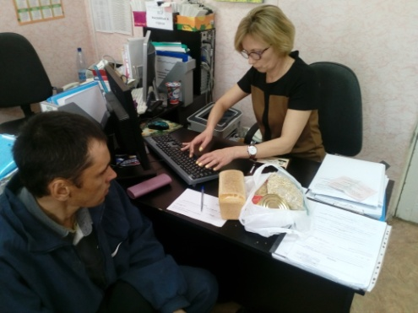
- г.Каменск-Уральский, ул.Ленина, 126 (храм) – выявлено 2 гражданина;
- г.Каменск-Уральский, ул.Каменская, 48 (пункт приема стеклотары ) – выявлен 1 человек;
- г.Каменск-Уральский, ул.Знаменская, 32, ул.Знаменская, 34 д.Монастырка – 1 человек.
За III квартал 2017 года были оказаны услуги сотрудниками отделения:
- Консультирование по вопросам, связанным с правом граждан на социальное обслуживание - 21 гражданин (41 услуга);
- проведение опроса и первичной социальной диагностики граждан для оценки их реального положения – 9 граждан (9 услуг);
- содействие клиенту в подготовке обращений в различные организации по конкретным проблемам получателей социальны услуг – 10 граждан (16 услуг);
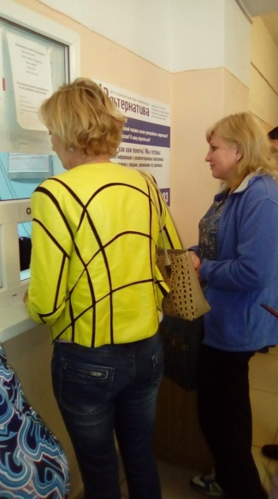
- осуществление посреднических действий между клиентом и мед. организациями в целях организации прохождения мед. обследований, необходимых для предоставления жилых помещений в условиях круглосуточного и ночного пребывания в организациях социального обслуживания – 3 гражданина (10 услуг);
Оказана помощь в оформлении в ОВП, ЦСА п. Лебяжье и дом – интернат:
- сбор документов для дома – интерната (справка с места жительства, справка о размере пенсии, мед.карта, вк комиссия и т.д.) – Степанов В.А.;
- ГАУ «КЦСОН п.Рефтинского» отделение временного проживания - оформлена гр.Зыкова Л.Ю.

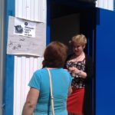
- Сотрудничество с ГБУЗ СО «Городская больница» - корпус 2,3 ГБУЗ СО «Городская поликлиника», ГБУЗ СО Филиал Южная Психиатрическая больница, ГБУЗ СО Кожно-венерологический диспансер № 2, ГБУЗ СО Стоматологическая клиника № 2 г. Каменск-Уральский, по конкретным проблемам получателей социальных услуг – 2 гражданина.
07.07.2017 на базе пункта социальной помощи была провидена акция по профилактики ВИЧ инфекции и заболевания СПИД для граждан без определенного места жительства и занятий. Цель данной акции - это повышение уровня информированности граждан без определенного места жительства и занятий. Граждане, участвующие в акции получили информацию о путях передачи ВИЧ – инфекции, о том, как и где можно узнать свой ВИЧ – статус. Гражданам были выданы буклеты и памятки по профилактике ВИЧ – инфекции и заболевания СПИД.
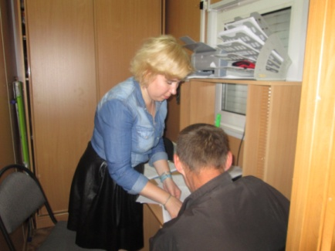
На учете в отделении срочного социального обслуживания состоит 2 гражданина нуждающихся в оформлении в дом – интернат не являющиеся гражданами без определенного места жительства и занятий 2 женщины, 1 пожилого возраста, 1 инвалид.
За III квартал 2017 года были оказаны услуги сотрудниками отделения:
- Консультирование по вопросам, связанным с правом граждан на социальное обслуживание - 2 гражданина (2 услуги);
- проведение опроса и первичной социальной диагностики граждан для оценки их реального положения – 2 гражданина (2 услуги);
- содействие клиенту в подготовке обращений в различные организации по конкретным проблемам получателей социальны услуг – 2 гражданина (3 услуги);
- осуществление посреднических действий между клиентом и мед. организациями в целях организации прохождения мед. обследований, необходимых для предоставления жилых помещений в условиях круглосуточного и ночного пребывания в организациях социального обслуживания – 2 гражданина (6 услуг);
- Сотрудничество с ГБУЗ СО «Городская больница» - корпус 3, ГБУЗ СО Филиал Южная Психиатрическая больница, ГБУЗ СО Кожно-венерологический диспансер № 2, ГБУЗ СО Стоматологическая клиника № 2 г.Каменск-Уральский, ЖЭУ № 19 по конкретным проблемам получателей социальных услуг – 2 гражданина;
- Сотрудничество с отделом полиции № 23 – совместный выезд на дом к гражданину с сотрудниками МВД.
Регистрация по месту пребывания

12.07.2017 - зарегистрирована по месту пребывания на юридический адрес ГАУ «КЦСОН города Каменска-Уральского по адресу Алюминиевая,12. гр. семья Клишко Ю.В. в количестве 3 человек (2 несовершеннолетних детей) на срок 12.07.2017-12.01.2018г.

02.08.2017 - зарегистрирована по месту пребывания на юридический адрес ГАУ «КЦСОН города Каменска-Уральского по адресу Алюминиевая,12. Семья Шмотьевой В.В. в количестве 3 человек (2 несовершеннолетних детей) на срок с 02.08.2017-02.09.2017г.

Всего в течение III квартала на юридический адрес учреждения с целью оказания мер социальной поддержки зарегистрировано 6 граждан.

Работа со спонсорами

Ведется организационная работа с благотворителями нашего города с просьбой оказать материальную помощь социально не защищённым семьям, нуждающимся в социальной поддержке.
Таким образом, составлены и отправлены письма организациям, учреждениям и индивидуальным предпринимателям города, с просьбой оказать помощь в виде лекарственных средств, продуктов питания, предметов первой необходимости, канцелярских принадлежностей, семьям, нуждающимся в социальной поддержке.
Таким образом, материальную помощь оказали спонсоры:
- ИП Молочкова С.А. магазин «Параллель» в количестве 33 пар новой детской обуви на сумму 26 500 рублей;
- ИП Парамонова Е.С. компания «Флер» выделила 10 сладких наборов на сумму 1000 рублей;
- ИП Тумашова В.С. магазин «Папирус» оказала помощь в виде канцеляриях принадлежностей на сумму 1012 рублей;
- ИП Пехотина Т.Н магазин «Канцлер» оказали помощь в виде канцелярских принадлежностей на сумму 1136 рублей;
- ИП Перелыгина А.Е. магазин «Манускрипт» в виде канцелярских принадлежностей на сумму 3000 рублей;
- Аптечный пункт «Доктор Пилюлькин» в виде лечебно- профилактических средств для малообеспеченных граждан города и Каменского района на сумму 3000 р.
- ПАО «Меткомбанк» оказали благотворительную помощь для первоклассников в виде 50 наборов канцелярских принадлежностей;
- Кинотеатр «Кинофокс» оказание благотворительной помощи для детей из малообеспеченных и многодетных семей в виде бесплатного показа мультфильма «Эмоджи фильм»;
- Творческая студия «Империя праздника» - игровая программа для детей из малообеспеченных и многодетных семей при участии аниматоров.
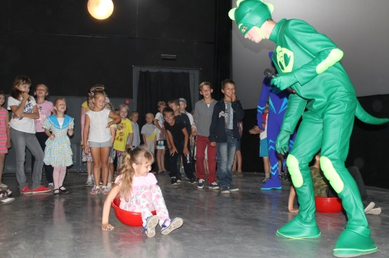

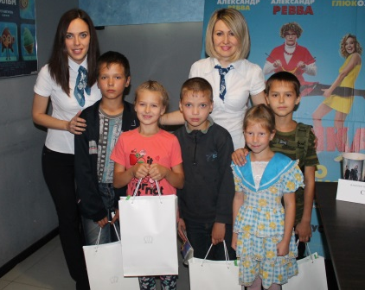

Организация мероприятий к праздничным датам
23.08.2017 прошла благотворительная акция «В школу с радостью» площадкой для провидения данного мероприятия стал кинотеатр «Кинофокс». Акция была направлена на социальную поддержку детей из малообеспеченных и многодетных семей. Специалистами отделения срочного социального обслуживания были разработаны пригласительные билеты, с подробным описанием мероприятия, места и время его проведения. В ходе мероприятия с ребятами была проведена игровая программа при участии аниматоров из творческой студии «Империя праздника», после чего состоялся показа мультфильма под названием «Эмоджи фильм», в заключении праздника детям были выданы наборы канцелярских принадлежностей.
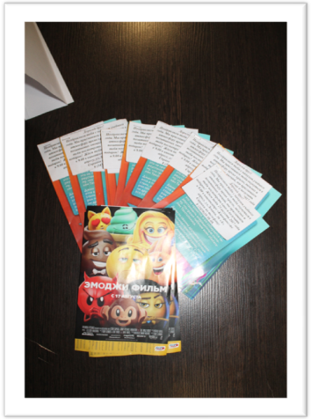
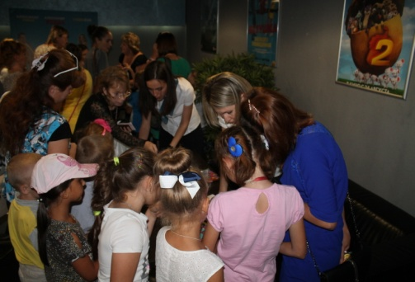
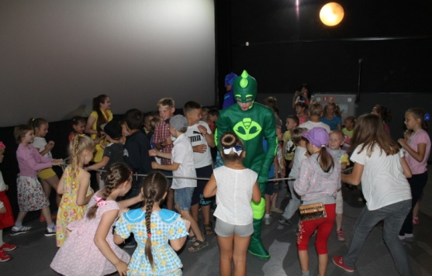

25.08.2017 года сотрудниками отделения срочного социального обслуживания, была организована акция «Помощь рядом» в рамках месячника пожилого человека. Цель данной акции – это оказание социальной помощи гражданам пожилого возраста, чей доход на сегодняшний день ниже прожиточного минимума, а также гражданам без определенного места жительства. Помощь оказывалась в виде мини – продуктовых наборов и вещей б/у.

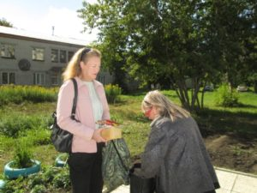
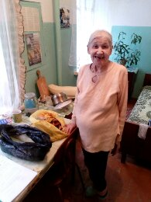

Социальный пункт проката
В течение 3 квартала 2017 года в социальный пункт проката обратилось 149 граждан и получили 162 технических средств реабилитации.
В том числе в филиалы пункта проката обратились:
- п. Мартюш обратилось 22 гражданина, получило 29 технических средств реабилитации;
- с. Колчедан обратилось – 3 гражданина, получили – 3 технических средства реабилитации;
- с. Позариха обратилось – 3 гражданина, получили – 3 технических средства реабилитации;
- ул. 2-Рабочая 99, обратилось – 6 граждан, получили – 7 технических средств реабилитации.
- ул.Лермонтова 133а, обратилось – 7 граждан, получили - 10 технических средств реабилитации.
В настоящее время в СПП находится 507 технических средств реабилитации. Процент оборота выданных в 3 квартале 2017 года ТСР составляет 2,490 %.
В г. Каменске-Уральском и Каменском районе специалистами по социальной работе ведется постоянная работа по информированию граждан о работе СПП. Информирование граждан идет и через мобильные выездные бригады (выезд мобильной бригады в отдаленные территории Каменского района проводится два раза в месяц). Ежеквартально проводится информирование социальных работников о наличии средств реабилитации в СПП для дальнейшего информирования клиентов Центра.
Совещания.

Еженедельно (по вторникам) проходили оперативные совещания с сотрудниками отделения, давались рекомендации по обслуживанию граждан.
Были рассмотрены следующие вопросы:
  - рассмотрение еженедельных, ежемесячных отчетов о проделанной работе сотрудников отделения;
  - проведены плановые инструктажи с работниками отделения;
  - постановка задач на рабочую неделю сотрудникам отделения;
  - анализ проделанной работы за календарную рабочую неделю сотрудниками отделения.
Второй и четвертый понедельник каждого месяца проходили аппаратные совещания у директора ГАУ «КЦСОН города Каменск-Уральский» с заведующими отделений.

Работа по оформлению документации.
Своевременно велась отчетная документация, составлялись планы: ежемесячные, составление графика выезда мобильной бригады, составление отчета об основных мероприятиях отделения, составление ежемесячных отчетов по услугам, предоставляемым отделением. Проводился контроль за занесением социальных услуг в компьютерную базу данных специалистами по социальной работе, осуществлялся контроль за своевременным предоставлением, качеством и объемом оказания социальных услуг. За отчетный период проводился регулярный контроль за качеством оказания социальных услуги их соответствие потребностям клиентов, обратившихся в отделение.
Организационно - содержательная деятельность.
По плану были проверены сотрудники отделения: 07.07.2017г. - Астафьева Е. В., 07.07.2017г. – Никитина С.Ю.
Цель проверки:
1. Контроль за исполнением специалистами по социальной работе правил внутреннего трудового распорядка:
- работа с гражданами в пределах установленной продолжительности рабочего дня.
- Использование обеденного времени по назначению
- Проверка порядка хранения документов, содержащих персональные данные.
2. Контроль за исполнением этического кодекса:
- наличие или отсутствие конфликтных ситуаций с клиентами
- доброжелательное отношение к клиентам не допускающее панибратство, бесцеремонность, вседозволенность.
- контроль за соблюдением принципами честности, объективности, справедливости, тактичности, внимательности, выдержки и самообладания с гражданами.
- соблюдение конфиденциальной информации, полученной в ходе исполнения должностных обязанностей, о лицах, содержащихся в информационной базе данных, имеющих право на меры социальной поддержки
3. Контроль за соблюдением правил по охране труда и технике безопасности:
- своевременность прохождения периодических медицинских осмотров (в течение трудовой деятельности)
- контроль за состоянием условий труда на рабочих местах
- контроль за соблюдением санитарно-эпидемиологического и противопожарного режима
4. Контроль за правильностью ведения рабочей документации:
- контроль за правильностью и честностью заполнения маршрутных листов.
- контроль за правильностью регистрации письменных и устных обращений.
- контроль формирования личных дел на клиентов.
- проверка документации «Пункта проката»
- проверка документации по оказанию материальной помощи в натуральном виде.
- проверка документации по камерной обработке вещей.
- проверка журнала по контролю за проведением дезинфекционных мероприятий.
- проверка журнала учета получения и расходования дезинфицирующих средств.
5. Контроль за качеством оказания социальных услуг подчиненными работниками и их соответствие потребностям, обслуживаемых граждан.
- полнота выполнения услуги – услуга должна быть оказана в полном объеме(Объем оказания услуги обозначен в «Стандартах» Приказ № 482 от 11.08.2015г.).
- своевременное оказание услуги.
результативность оказания услуги.
6. Контроль степени удовлетворенности клиентов услугами (Проверка журнала отзывов ОССО).
Акты проверки составлены, замечания исправлены.
Отзывы о работе отделения срочного социального обслуживания.
За отчетный период в отделение срочного социального обслуживания поступило 9 положительных отзывов:

1 | Содействие в получении временного жилого помещения | услуг
1.1. | Предоставление возможности пребывания в пункте предоставления срочных социальных услуг на базе модульного здания | 6
1.2. | Осуществление посреднических действий между клиентом и медицинскими организациями в целях организации прохождения медицинских обследований, необходимых для предоставления жилых помещений в условиях круглосуточного или ночного пребывания в организациях социального обслуживания | 16
1.3 | Осуществление посреднических действий между клиентом и организациями, физическими лицами, предоставляющими жилые помещения | 1
2.1 | Проведение опроса и первичной социальной диагностики граждан для оценки их реального положения. | 259
4.1. | Содействие клиенту в подготовке обращений в различные организации по вопросу оформления и восстановления документов | 2
4.2. | Обращение в интересах клиента либо сопровождение клиента в различные организации по вопросу оформления и восстановления документов. | 2
4.4 | Содействие клиенту в подготовке документов, необходимых для оформления регистрации по месту пребывания | 6
6.1. | Оказание помощи в подготовке документов, направляемых в различные инстанции по конкретным проблемам получателей социальных услуг. | 5
8.1. | Консультирование по вопросам, связанным с правом граждан на социальное обслуживание в государственной и негосударственной системах социальных служб и защиту своих интересов. | 332
8.10. | Содействие в получении юридической помощи в целях защиты прав и законных интересов получателей социальных услуг. | 6
9.1. | Обеспечение одеждой и обувью, бывшими в употреблении. | 1135
9.2. | Социальная услуга по временному обеспечению техническими средствами ухода, реабилитации и адаптации | 155

Государственное задание:
 | План | Факт
Количество актов | 325 | 343

За 3 квартал 2017г государственное задание выполнено.

4.6. Социальное такси
За III квартал 2017года было оказано:
Услуга «Социальное такси» - 581 услуга, обслужено 98 человек.
Обращений граждан поступило 337 из них 239 повторно.
Количество актов выполненных работ 329
Обращения граждан
В отделении регулярно оказывается устное консультирование о работе отделения «Социальное такси».
Обращений граждан поступило 337 из них 239 повторных обращений.
В течение III квартал обратилось 98 человек, которые получили квалифицированную и своевременную консультацию. В том числе:

Работа службы «Социальное такси»
В течение III квартала продолжена работа отделения «Социальное такси». За III квартал поступило 456 заявок, получили услуги 118 граждан.
инвалиды общего заболевания | 67
инвалиды и участники отечественной войны | 8
труженики тыла | 12
малообеспеченные | 10
ребенок-инвалид | 1
ИТОГО | 98
На условиях полной оплаты было обслужено 67 человек
Бесплатно было обслужено 13 человек.
Всего была предоставлена 581 услуга. Доставка клиентов отделения «Социальное такси» осуществлялась в социально значимые места МО города Каменска-Уральского.
Был проведен опрос 15 граждан получивших услугу «Социальное такси» для анализа удовлетворенности данных клиентов.
Анализ выполнения государственного задания
Социальное такси | План | Факт
Количество актов | 125 | 150
Государственное задание перевыполнено на 20 % в связи с тем, что услуга «Социальное такси» в III квартале 2017 года очень востребована среди населения.
Работа со спонсорами
- ИП Соколов М.Е. сеть салонов цветов «Семицветик» - 200 штук воздушных шаров на сумму 700 рублей;
- ИП Пономарева О.А. сеть автомагазинов «Автошах» - 10 подарочных сертификатов номиналом 500 рублей на общую сумму 5000 рублей.

Работа с сотрудниками
За отчетный период было проведено два оперативных совещания.
Были проведены инструктажи по доступной среде на темы:
- Общие подходы комплексной оценки доступности;
- Технические средства обеспечения доступности для инвалидов объектов социальной инфраструктуры.
Был проведен повторный инструктаж по технике безопасности на рабочем месте.
Был проведен внеплановый инструктаж согласно Приказу №01-09/316 от 22.08.2017 « О привлечении к работе в выходной день» (27.08.2017-Авторалли).
Был проведен просмотр мультипликационного фильма «ВИЧ. СПИД».
31.08.2017 сотрудники были ознакомлены с Руководством по качеству РК—01-2017.
20.09.2017 сотрудники были ознакомлены с документальной процедурой «Внутренние аудиты СМК». СМК ДП-03-2017.

4.7. Консультативное отделение

Методическая деятельность:
- Разработана заявка на получение субсидии в Администрации города на 4 квартал 2017 года, составлен отчет о проведенных мероприятиях в 3-ем квартале 2017 года. Субсидия составила 8 000 руб.;
- Выпуск корпоративной газеты Центра «От сердца к сердцу» вышел в 3-ем квартале 2017 года;
- Отредактированы информационные буклеты о работе консультативного отделения, создан буклет о мероприятиях, проводимых в месячник Единого дня пенсионера, которые прошли с 27.09.2017 по 10.10.2017.;
- В течение 3 квартала 2017г обновлялась и размещалась информация на стенде;
- Во 3-ом квартале 2017 года велась работа по сбору видео - материала для создания фильма о консультативном отделении;
- В течение 3 квартала 2017 года велась работа по заполнению и обновлению официального сайта учреждения;
- Разработаны Положения по проведению мероприятий в месячник Единого дня пенсионера:
- Положение о проведении АВТО – РАЛЛИ с участием пенсионеров и людей с ограниченными возможностями «В ногу со временем»;
- Положение о проведении конкурса среди пенсионеров «Мой компьютер – мой лучший друг»;
- Регламент проведения Дня открытых дверей Школ пожилого возраста;
- Еженедельно составлялись Планы и отчеты по проведению мероприятий, посвященных Единому дню пенсионера;
- Составлены Планы проведения тех. учебы и Школы социального работника для сотрудников;
- Составлены методические рекомендации в рамках тех. учебы и Школы социального работника: «Изучение сайта учреждения», «Общение. Виды общения. Средства общения с клиентом», «Самооценка»;
Работа по оформлению документации:
В течение 3 квартала 2017 года велась работа по оформлению документации:
- Велись Журналы: По обращениям; по учету граждан Консультативного отделения; по профилактическим мероприятиям, по Школе пожилого возраста и др.;
- Заносилась информация в ИС СОН, в web-модуль;
- Составлялись и распечатывались анкеты для соц. опроса. Было подшито 350 анкет клиентов;
- Заполнялись Акты обследования клиентов, Акты выполненных работ; Акты профилактических мероприятий. Ежеквартально акты подшиваются.
- Ведется база клиентов с ИПРА, ежеквартально заносятся все ИПРА, которые поступают из участковой службы;
- Еженедельно специалистами составляются Планы и отчеты.

Социологическая деятельность
- Проведен мониторинг качества и доступности предоставления государственных услуг в учреждении социального обслуживания. Составлен отчет по обращениям граждан в учреждение; составлен отчет по проведенному опросу получателей социальных услуг за 2 квартал 2017 года, опрошено 100 клиентов учреждения;
- Составлен сводный отчет по работе бригад в учреждении, составлен отчет по количеству обслуженных граждан по «Дорожной карте»;
- Проведено анкетирование клиентов по независимой оценке качества, опрошено 250 клиентов, составлен Акт проверки полноты и качества оказания социальных услуг на соответствие стандартам социальных услуг, утвержденных приказом Министерства социальной политики Свердловской области от 11.08.2015 г. № 482 «Об утверждении стандартов социальных услуг в новой редакции» и отправлен в МСП;
- В течение 3 квартала 2017 г. всего от участковой социальной службы поступило 310 ИПРА. В сентябре 2017 года срок окончания ИПРА у 217 клиентов. Было составлено 217 отчетов, из них услугами Центра воспользовались 13 клиентов. Отчеты отправлены в Управление социальной политики по городу Каменску – уральскому.
Поступило ИПРА в конс. отд. | Инвалиды получили услуги по ИПРА(социльно-средовая) | Количество инвалидов с ИПРА, получившие услуги в других отделениях Центра | Количество отчетов ИПРА, отправленных в УСП | Количество инвалидов с ИПРА глухих
318 | 318 | 13 | 217 | 3
- Работа Школ пожилого возраста
- ШПВ «Компьютерная грамотность» с июля по сентябрь 2017 года проведено 22 занятия, обучено 13 пенсионеров;
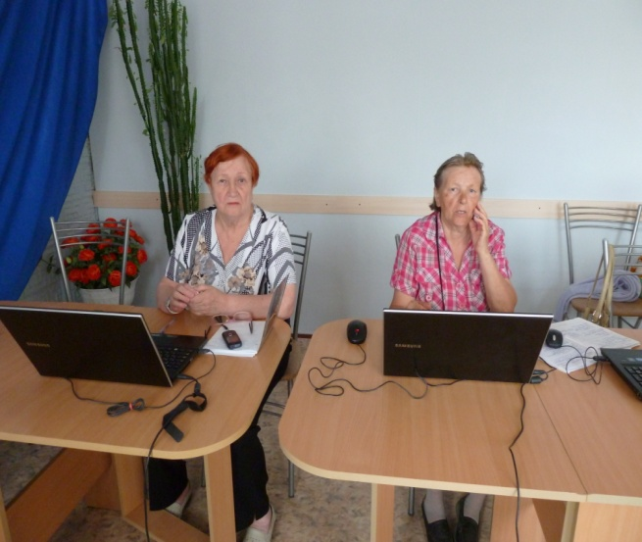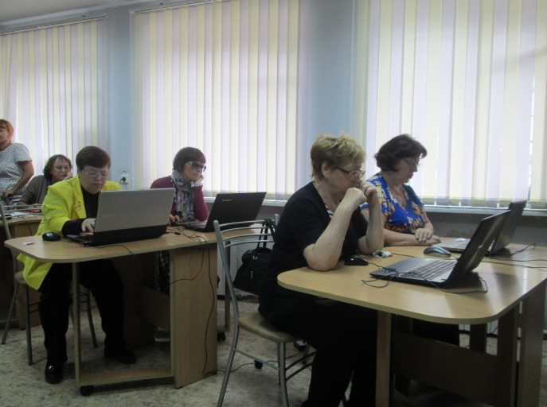
- ШПВ Творческая деятельность – ансамбль «Надежда» в сентябре 2017 года проведено 8 репетиций, обучались 8 пенсионерок.
- 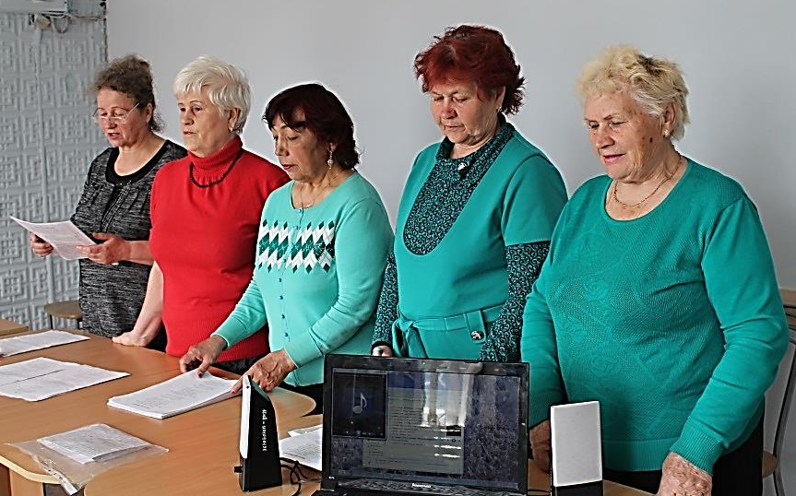
- Работа психолога Гавриловой Л.В.
- Составлен План тех. учебы и План Школы социального работника на 2017 – 2018 уч. год; размещено на сайте;
- Разработана Программа психологической поддержки для сотрудников Центра «Fly Studio», составлен План работы Fly Studio на 2017 – 2018 гг;
- Составлены методические рекомендации Школы социального работника: «Изучение сайта учреждения», «Общение. Виды общения. Средства общения с клиентом», «Самооценка»; Размещены на сайте учреждения
Работа психолога Воробьевой Т.А.

Оказание экстренной психологической помощи гражданам, попавшим в трудную жизненную ситуацию.
Обслужено 30 человек, оказано 30 социально - психологических услуг.

Работа со СМИ:

Статья в газете «Новый компас» от 24.08.2017г «Жить, а не доживать»;

- Работа со спонсорами:

В течение 3 квартала 2017 года велась работа с благотворителями и спонсорами:
- Сеть автомоек Н2О – выделено 1000 рублей (4сертификата по 250 руб.);
- ИП. Волков Магазин «Алексеевский» - продукты для чаепития 5 000р
- ИП. Квашнин И.В. - бутылированая вода 650 р и заварочные чайники 10 000р
- ООО «Кристалл» - 5000 рублей
- ООО «Урал – Фортэк» продукты питания на сумму 2404р
- Автомойка «Южная» - 10 сертификатов по 300 рублей (на сумму 3000р)
- Магазин «Карина» - 5 коробок конфет на сумму 500 рублей
- Магазин «Хадо» - автоаксессуары на сумму 3500 рублей
- ООО «Кров ФАСАД» - 5000 рублей
- Столовая «Спутник» - продукты питания для чаепития на сумму 3000 р
- ИП Федосеев В.А. – 2000 рублей

Статистическая информация:
Специалисты по социальной работе всего обслужили граждан за 3-ой квартал 2017 года 125 человек:
инвалиды общего заболевания | 29
пенсионеры | 79
малообеспеченные семьи | 4
граждане БОМЖ | 13
Итого | 125
Специалисты по социальной работе оказали 292 социальные услуги:
СРОЧНЫЕ УСЛУГИ
Наименование услуги: Проведение опроса и первичной социальной диагностики граждан для оценки их реального положения
Проведение опроса и первичной социальной диагностики граждан для оценки их реального положения | 125
Наименование социальной услуги: консультирование по вопросам, связанным с правом граждан на социальное обслуживание в государственной и негосударственной системах социальных служб и защиту своих интересов
Консультирование по вопросам, связанным с правом граждан на социальное обслуживание в государственной и негосударственной системах социальных служб и защиту своих интересов | 125
Наименование социальной услуги: содействие в получении юридической помощи в целях защиты прав и законных интересов получателей социальных
Содействие в получении юридической помощи в целях защиты прав и законных интересов получателей социальных услуг | 0
Наименование социальной услуги: Содействие в получении экстренной психологической помощи с привлечением к этой работе психологов и священнослужителей, в том числе оказание психологической помощи анонимно с использованием телефона доверия
Содействие в получении экстренной психологической помощи с привлечением к этой работе психологов и священнослужителей, в том числе оказание психологической помощи анонимно с использованием телефона доверия | 42
ИТОГО: | 292
Выполнение государственного задания:

Анализ выполнения объемов государственного задания (профилактические мероприятия).

 | План | Факт
Профилактические мероприятия | 300 | 333

Анализ выполнения объемов государственного задания (акты предоставления социальных услуг).

 | План | Факт
Акты предоставления социальных услуг | 150 | 162

Все мероприятия, которые были запланированы в 3-ем квартале 2017 года - выполнены.

4.8.Социально-реабилитационное отделение
3 квартал
1.Колличество заключённых договоров – 154
2.Количество клиентов, прошедших реабилитацию в Центре – 35 человек: 34 инвалида, 1 пенсионер по направлениям:
социально-психологическая реабилитация – 14 человек, из них 9 повторно;
социокультурная реабилитация (прикладное творчество) – 9 человек,
из них 5 повторно,
Адаптивная физкультура и организация мероприятий, связанных с ЗОЖ – 9 человек, из них 5 повторно,
социально-бытовая реабилитация – 9 человек, из них 9 повторно,
социально-бытовая реабилитация на дому – 6 человек, из них 5 повторно.
Количество в клубных объединениях – 33 человек.
Всего обслужено граждан – 95, человек из них инвалидов – 54, пенсионеров - 41.

Количество реабилитационных услуг, оказанных
при проведении занятий и мероприятий
Социально-педагогические | 412
Социально-психологические | 96
Социально-бытовые | 0
Социально-медицинские | 92
Социально - трудовые | 2
Социально - правовые | 0
Услуги оказываемые в целях повышения коммуникативного потенциала получателей социальных услуг | 282
Срочные социальные услуги | 324
ИТОГО: | 1206

3.Колличество курсов – 4 ,
4.Количество клиентов, прошедших курс реабилитации на дому – 6 человек,
5.Количество проведенных заседаний экспертно-реабилитационной
комиссии– 4,
Культурно-массовые мероприятия
18.07.17г. Организация поездки членов клуба взаимоподдержки «Протяни навстречу руку» на турбазу «РОВЕСНИК». Спец.по соц.работе РасторгуевИ.С., Хюбнер Н.А.
( 13 чел.).
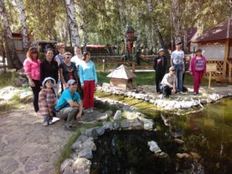

20.07.17г. Проведение праздника, посвященного Дню города для инвалидов на территории «Психоневрологического интерната». Спец.по соц.работе Нестеров Д.А. ( 40 чел.)
10.08.17г. Проведение спортивных состязаний среди инвалидов «День физкультурника» на территории «Психоневрологического интерната». Спец.по соц.работе Нестеров Д.А. ( 40 чел.)
15.08.17г. Организация посещения культурно-просветительского мероприятия членами театральной студии «Скарабей» в Театре Драмы №3 «Театральная жизнь». Спец.по соц.работе Харченко Е.В. (15 чел.)
23.08.17г. Профилактическая беседа о здоровом образе жизни среди инвалидов пенсионного возраста «Активное долголетие» в ЦАФ. Спец.по соц.работе Нестеров Д.А. ( 30 чел.)
23.08.17г. Организация встречи общественных организаций детей-инвалидов на площадке ГАУ «КЦСОН города Каменска-Уральского. (АНО «РОСТОК НАДЕЖДЫ», АНО «Седьмой лепесток») (20 человек). Зав отд. Ковенко М.С.
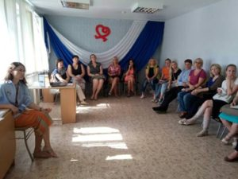
27.08.17г. Выступление ансамбля «Вишенка» на мероприятии «Авто-ралли» Спец.по соц.работе Берендеева А.И. ( 7 чел.)
10.09.17г. Проведение профилактического мероприятия по здоровому образу жизни в Каменск-Уральском филиале «Урал без наркотиков». Спец.по соц.работе Нестеров Д.А. ( 40 чел.)
06.09.17г. Участие ансамбля «Вишенка» в Городском открытом фестивале художественного творчества ветеранов и пенсионеров «Песня в строю – 2017г» в СКЦ. Спец.по соц.работе Берендеева А.И. (200 чел.)
06.09.17г. Участие в фестивале творчества пожилых людей в Свердловской области в СКЦ. Спец.по соц.работе Берендеева А.И., Хюбнер Н.А., Харченко Е.В. (200 чел.)
17.09.17г. Участие в городском мероприятии «Кросс нации». Спец.по соц.работе Нестеров Д.А.(40 чел.).
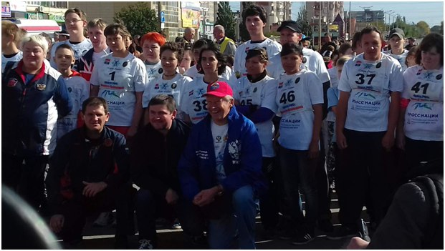
28.09.17г. Выступление вокальной студии «Каменская радуга» к Дню пенсионера в ОДП. Спец.по соц.работе Расторгуев И.С. (30 чел.)
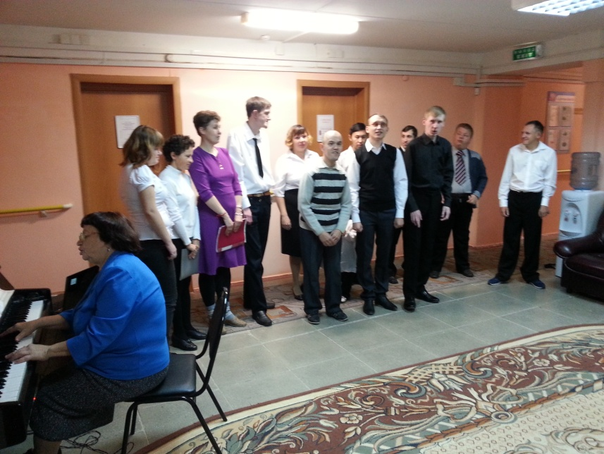
Профилактические занятия по здоровому образу жизни в Центре адаптивной физкультуры с инвалидами – 38 мероприятий.
Профилактические занятия в клубе любителей животных «Доброе сердце»– 10 мероприятий.

ВСЕГО 64 мероприятий.

8.Работа с сотрудниками.
Каждый вторник. Проведение оперативных совещаний. Зав.отд. Ковенко М.С.
03.07.17г. Участие в областном конкурсе по изготовлению тактильной книги для участия в Областном конкурсе «Особым детям - особая книга». Областная специализированная библиотека для слепых. г.Екатеринбург. Зав.отд.Ковенко М.С. Спец.по соц.работе Харченко Е.В., Хюбнер Н.А.
02.08.17г.Заседание рабочей группы для апробации методических документовпо внедрению межведомственного взаимодействия при реализации пилотного проекта. Зав.отд. Ковенко М.С.
05.09.17г. Проведение инструктажей с сотрудниками социально - реабилитационного отделения по вопросам, связанным с организацией и обеспечением доступности для инвалидов объектов и услуг:
- Технические средства обеспечения доступности для инвалидов объектов социальной инфраструктуры
- Классификация технических средств реабилитации (изделий) в рамках федерального перечня реабилитационных мероприятий, технических средств реабилитации и услуг, предоставляемых инвалиду, утвержденного распоряжением Правительства Российской Федерации от 30 декабря 2005 г. N 2347-р (утверждена Приказом Минтруда России от 24.05.2013 N 214н).
28.09.2017г., 29.09.2017г. Участие в I Научно-практической конференции с международным участием «Система комплексной реабилитации и абилитации инвалидов: опыт межведомственного взаимодействия, инновации, технологии».ОЦРИ, г.Екатеринбург. Зав.отд. Ковенко М.С.

9.Работа по направлению в реабилитационные Центры
граждан пожилого возраста и инвалидов
Всего в 8-ми Центрах прошли социальную реабилитацию 44 человека.
10.Деятельность клубов.
Ансамбль «Вишенка» (7 человек)
Всего проведено 12 репетиции.
Организация культурных мероприятий - 1.
Выступлений – 2.
Кружок «Умелые ручки»(4 человека)
Всего проведено 13 занятий.
Участие в выставках – 1.
Клуб ЗОЖ «Тонус» (29 человек)
Всего проведено встреч: 46
- проведено занятий в ЦАФ – 38,
- экскурсионные походы – 0,
- участие в спортивных мероприятиях – 3,
- организация культурных мероприятий – 0.
Вокальная студия «Каменская радуга» (17 человек)
Всего проведено 24 репетиции.
Организация культурных мероприятий - 0,
Выступлений – 2.
Театральная студия «Скарабей» (10 человек)
Всего проведено 8 репетиции.
Организация культурных мероприятий - 1.
Выступлений – 0.
Клуб взаимоподдержки «Протяни навстречу руку» (11 человек)
Всего проведено встреч: 10
- Организация культурных мероприятий – 2.
Бумажная мастерская (8 человек)
Всего проведено занятий: 8.
Клуб любителей животных «Доброе сердце» (13 человек)
Всего проведено встреч: 11
- Организация культурных мероприятий – 0.
- Проведено занятий в Контактном зоопарке – 10.

11. Работа по обеспечению отдельных категорий граждан, проживающих в СО, протезно-ортопедическими изделиями.
Поставлено на учёт всего :
Экзопротезы: 0 человек
Корсет: 0 человек
Реклинатор: 0 человек
Обеспечено протезно-ортопедическими изделиями:
Экзопротезы: 0 человек
Детская ортопедическая обувь: 0 человек
Корсет: 0 человек

11. Работа со спонсорами:
- Контактный зоопарк «Каменский дворик» (предоставление площадки для проведения реабилитационных мероприятий)
- Педколледж (предоставление сцены для репетиций)
- «Промгидроресурс» (20 000 руб.)
- Библиотека «Духовного возрождения» (проведение культурных мероприятий для инвалидов)
- ИП «Фролова М.В.» (материалы для творческих мастерских)

Выполнение государственного задания:

Анализ выполнения объемов государственного задания (профилактические мероприятия).

 | План | Факт
Профилактические мероприятия | 25 | 59

Анализ выполнения объемов государственного задания (акты предоставления социальных услуг).

 | План | Факт
Акты предоставления социальных услуг | 170 | 270
Государственное задание перевыполнено.

  - Отделение дневного пребывания
2.Количество заключённых договоров – 55;
3.Количество клиентов, прошедших курс реабилитации в отделении– 64, из них: мужчин - 10, женщин - 45, 24 - инвалидов, 9 - пенсионера с категорией «Ветеран труда», «Труженик тыла» -14 человек, пенсионеров -8 чел.

Количество реабилитационных услуг, оказанных
при проведении занятий и мероприятий
Социально-педагогические | 715
Социально-медицинские | 1576
Социально-психологические | 251
Социально-бытовые | 780
Услуги, оказываемые в целях повышения коммуникативного потенциала получателей соц. услуг | 334
ИТОГО гарантированных услуг: | 3656

4. Количество заездов – 3
5.Количество проведенных заседаний экспертно-реабилитационной комиссии–6
6. Количество выполненных дополнительных медицинских услуг - 1060
7. Количество клиентов на полной оплате - 2 чел., на частичной - 23 чел., на бесплатной основе - 30 чел.
8. Культурно-досуговые мероприятия:

7 августа – Концерт Шакиржана Багаутдинова «Пой, моя гитара!»
10 августа – Конкурсная познавательная программа «Умники и умницы»
16 августа – «Ни шагу к старости, ни часу в горести, а только в радости и только в бодрости!» («Веселые старты»)
21 августа – Концерт ансамбля «Каменская зоренька»
23 августа «Развлекательная программа «Играем в театр!»
25 августа «Осенний марафон» (подвижные игры)
29 августа – Развлекательная программа «Танцевальный марафон»
30 августа – Концерт ансамбля «Созвучие»
30 августа – Развлекательно- игровая программа «Золотые ворота»
31 августа - Концерт городского литературного клуба «Феникс»
31. августа – «На лазурном берегу» (мастер-класс «пастель»)
4 сентября – Концерт творческого коллектива «Надежда» (ПНИ)
7 сентября – Концерт отдыхающих.
13 сентября – Развлекательная программа «Вместе весело!»
14 сентября – Концерт Владимира Крапивина и Люции Каблуковой.
15 сентября – «Нам года - не беда, коль душа молода!» (конкурсная программа)
20 сентября – «Струна, звучащая стихами» (творческая встреча с бардом)
26 сентября – Конкурсная развлекательная программа «Ай, да мы, молодцы!»
27 сентября – Концерт воспитанников д.сада №2 «Лады, лады, Ладушки, мы вас любим, бабушки!» (К Дню пожилого человека)
28 сентября – Концерт творческого коллектива «Каменская радуга»
02 октября –День открытых дверей

9. Работа с кадрами
-Проведение оперативных совещаний со специалистами отделения – 5
-Инструктажи для сотрудников отделения:
-« Огнетушащие вещества, противопожарное оборудование и инвентарь.
Первичные средства пожаротушения. Порядок их применения при тушении
загораний»-26.09.2017г.
-«Что делать при обнаружении взрывного устройства»-08.08.2017г.
- Меры предосторожности при использовании электрических приборов и сетей.- 29.08.2017г.
- Правила поведения при стихийных бедствиях (ураганный ветер, жара и др.) – 12.09.2017г.

Занятие в школе социального работника:
Тема: « Арт-терапия – как один из способов профилактики СЭВ» (методическое пособие) 26.09.2017г.

Проведение тех. учёбы с сотрудниками

- Приказ МСП СО от 13 апреля 2017г.№153 «О внесении изменений в стандарты социальных услуг, утвержденные Приказом МСП СО от 11.08.№482 – 29.08.2017г.
- Изучение Конвенции о правах инвалидов от 13.12.2006г,
-Изучение Приказа Мин. Труда и соц. Защиты РФ №527н от 30.07.2015г. «Об утверждении порядка обеспечения доступности для инвалидов» - 12.09.2017г.
-Изучение ФЗ-181 «О социальной защите инвалидов РФ» - 26.09.2017г.

10. Организационная деятельность
Информирование населения о работе отделения дневного пребывания, о видах и условиях предоставления социально-реабилитационных услуг посредством распространения рекламных бланков:
- в социально-реабилитационном центре «Росток»;
- в бюро медико-социальной экспертизы;
-в аптеки города, ЖЭУ, банки;
- на стенды в Управлении социальной политики города Каменска-Уральского;
-в ДК «УАЗа»;
-в коллективные сады города;
-участия в выездной конференции в п. Силикатный;
-распространение буклетов, памяток с информацией о работе ОДП посредством раздачи клиентам специалистами по социальной работе города и Каменского района
-Консультирование граждан, нуждающихся в социальной реабилитации- 103 чел.

11. Работа со спонсорами:

-информирование населения о работе ОДП посредством газеты;
- благотворительная помощь к Дню пожилого человека в виде шоколадных плиток (50 шт.) – ИП Корольков С.А.;
- благотворительная помощь в виде продуктов к чаепитию на День открытых дверей в ОДП (пироги, чай, печенье) – КПК «Содействие»

12. Работа клубов.

Клуб «Компик» (5 человек) рук. Ваисова Н.В.
Проведено 2 занятия:
Тема:«Составление презентаций»

- ПРАВОСЛАВНЫЙ КЛУБ «ВЕРА» (рук. Овчинникова Т.К.) (7 чел.)
Проведено 2 занятия по темам:
- Успение Пресвятой Богородицы (28 августа)
- Воздвиженье Христа Господня (25 сентября)

ПОЭТИЧЕСКИЙ КЛУБ «СТИХИЯ СТИХА» (рук. Каблукова Л.С.) (7чел.)
Проведено 3 встречи по темам:
Поэтическая встреча с Галиной Окуловой.(24.08)
-Поэтическая программа «Любимые стихи»(18.09)
-Музыкально-поэтическая программа «Струна, звучащая стихами» (20.09)

ТУРИСТИЧЕСКИЙ КЛУБ (рук. Белоусова Г.А.) (13 чел.)
Проведены 2 встречи:
- Презентация туристического клуба (5 сентября)
- Заочное путешествие «Турция глазами туриста»(27 сентября)

КЛУБ «ЭТО ИНТЕРЕСНО!» (рук. Горева В.Е.) (12 чел.)
Проведено 2 занятия:
- Павло-посадские платки – (22 августа)
- «Бабочки – красота земная» (13 сентября)

КЛУБ «ХОРОШЕЕ НАСТРОЕНИЕ» (рук. Белоусова Г.А.) ( 9 чел.)
Проведено 6 занятий:
- «Поделись улыбкою своей!» -9 августа
- «Угадай мелодию» -10 августа
- «Любимые мелодии» -21 августа
- Муз.гостиная с Эльвирой Суворовой. - 6 сентября.
- «Танцуют все!» - 19сентября
- «Споемте, друзья!» - 28 сентября

РАБОТА С ОБЩЕСТВЕННЫМИ ОРГАНИЗАЦИЯМИ, УЧРЕЖДЕНИЯМИ, ДОБРОВОЛЬЦАМИ:
- Дворец культуры «Современник» ( Проведение концертных программ творческих коллективов)
-МОУ «Детская музыкальная школа №3» (проведение концертов.
- Театр драмы (Проведение концертов творческих коллективов.
-ДК «Металлург» - проведение концертов творческих коллективов.
-ДОУ № 2, 91 – Показ концертных программ.
ПНИ - Показ концертных программ.
ДК УАЗа - осуществление клубной деятельности, показ концертных программ.
МОУ «Медколледж» (проведение познавательных информационных встреч)
Литературный клуб «Феникс» (Проведение поэтических встреч)
-Поэт Окулова Галина Михайловна - участие в концертах и в деятельности поэтического клуба.
- СКЦ – Совместная творческая деятельность.
-ДК «Юность» - Совместная творческая деятельность»
- Волонтер - выпускница педколледжа Вероника Чемезова

Анализ выполнения государственного задания за 3 квартал 2017г.

 | План 3 квартал | факт | % выполнения
Кол-во человек | 60 | 55 | 92%

- Охрана труда и техника безопасности
Работа по охране труда ведется в соответствии с перечнем Государственных нормативных правовых актов, обязательных для соблюдения в соответствии с осуществляемой деятельности ГАУ «КЦСОН города Каменска-Уральского» в области охраны труда.

1.Проверка организации проведения и введения в структурных подразделениях журналов:
-проведения инструктажей на рабочем месте по охране туда и пожарной безопасности
2.Разработка новых и обновление имеющихся локальных нормативных актов организации по охране труда:
-Программа:
- «Производственного контроля за соблюдением санитарных правил и выполнением санитарно-противоэпидемических (профилактических) мероприятий в ГАУ «КЦСОН города Каменск-Уральского».
-Разработаны и утверждены инструкции по охране труда:

Инструкцию по правилам поведения на воде ( в бассейне, в аквапарке) | ИОТ№084-2017г
Инструкцию по правилам поведения при проведении прогулок, туристических походов, экскурсий | ИОТ№085-2017г
Инструкцию по правилам поведения пассажиров при перевозке автомобильным транспортом | ИОТ№086-2017г
Инструкцию по технике безопасности, для работы по рукоделию | ИОТ№087-2017г
Инструкцию по охране труда при проведении занятий со спортивными и подвижными играми | ИОТ№088-2017г
Инструкцию по технике безопасности при ручной обработке древесины | ИОТ№089-2017г
3.Проведение инструктажей по охране труда:
С вновь принятыми сотрудниками – 9чел.:
- вводного инструктажа
- первичного на рабочем месте
- электробезопсности с присвоением 1группы по электробезопасности
Проведение инструктажа на рабочем месте по охране труда со всеми сотрудниками организации (отдельно по отделениям).

4.Обновлялась информация по охране труда и пожарной безопасности на стендах в помещениях Центра:
- по адресу ул. Алюминиевая,12, ул.Октябрьская 11б и ул.Лермонтова,133а

5. В рамках мероприятий в области защиты от чрезвычайных ситуаций в ГАУ «КЦСОН города Каменска-Уральского» были организованы мероприятия:

Проверено наличие транспоранта «220в» на всех розетках организации.
Проверка Автоматической пожарной сигнализации и Тревожной кнопки совместно со специалистами сервис «Спектр», ФГУП «Охрана», ежемесячно в помещениях Центра по адресам:
- ул. Алюминиевая,12;
- ул. Октябрьская, 11б;
- ул. Лермонтова,133а
Проведение общего технического осмотра зданий и других помещений центра на соответствие безопасной эксплуатации (электрооборудования, розеток, телефонной связи, средств пожаротушения «огнетушители», рабочего состояния распашных «металлических» решеток, замков на которые они закрываются, мест хранения ключей от замков.)- 15 сентября 2017г.
с составлением Акта.:
- ул. Алюминиевая,12;
- ул. Октябрьская, 11б;
- ул. Лермонтова,133а;
- Ленина,115;
- Гаражный блок
- ул. Машинистов,51.
Телефонная проверка сторожей в ночное время и выходные дни – проведено 7 проверок.

6.Проведение периодических медосмотров (обследований), флюорографических обследований работников:
-Организация прохождения медицинского осмотра на профессиональную пригодность с новь принятыми сотрудниками.
-Велась работа с поликлиникой по вопросам своевременной вакцинации и флюорографии сотрудников центра.
-Организация прохождения предрейсового медосмотра для водителей - ежедневно.

7. Санитарно-просветительская работа:
- Проведена информационно - разьяснительная работа по темам ВИЧ (с демонстрацией фильма) – охвачено 190чел.
- По вакцинации от гриппа.

8.Обеспечение питьевого режима:
- приобретение чистой питьевой воды по мере необходимости.
- отремонтирован кулер для воды на объекте по адресу ул.Алюминиевая,12.

9.Проведение мероприятий по подготовке ГАУ «КЦСОН города Каменска-Уральского» к предстоящему отопительному периоду 2017-2018г.г.:
- проведение ремонта системы водоснабжения холодной, горячей воды и водоотвода в помещении по адресу ул. Лермонтова,133а., подрядной организацией ООО «Комплексный энергосервис».

- Итоговая статистическая информация за 3 квартал 2017 года:

Сотрудниками Государственного автономного учреждения социального обслуживания населения Свердловской области «Комплексный центр социального обслуживания населения города Каменска - Уральского» за 3 квартал 2017 года обслужено – 3 320 человек, оказано – 98 381 услуга.

Наименование показателя | Количество  3 кв.17г
Количество граждан, получивших социальные услуги в учреждении, чел., всего | 3 320
в том числе, в отделениях социального обслуживания на дому, чел., | 1 429
из них проживающих в сельской местности, чел. (из числа граждан, указанных в строке 1.1) | 258
Количество граждан, проживающих в сельской местности, обслуженных на дому бригадным методом (из числа граждан, указанных в строке 1.2) | 61
Количество граждан, обратившихся в учреждение за получением социальных услуг, но не получивших социальные услуги на конец отчетного периода, чел., всего | 0
в том числе, в отделениях социального обслуживания на дому, чел. | 0
Среднесписочная численность социальных работников ОСО на дому, единиц | 87
Выявлено пожилых граждан, нуждающихся в социальной поддержке и социальном обслуживании, чел. | 1 066
Охвачено социальными услугами пожилых людей из числа выявленных в отчетном периоде, | 1 066

Информация
об обращениях граждан, поступивших в учреждение социального обслуживания населения Свердловской области
за 3 квартал 2017г

- Количество поступивших обращений* 3 674
- Количество повторно поступивших обращений 927
- Распределение поступивших обращений по темам:
- Нарушение прав и законных интересов граждан, несоблюдение
законодательства Российской Федерации____________
- Жалоба на обслуживающий персонал______________
- Жалоба на квалификацию персонала____________
- Жалоба на качество обслуживания___________
- Положительные отзывы о работе учреждения 58
- Другое 3 616

- Количество обращений, рассмотренных в сроки, установленные законодательством РФ 3 674
- Количество обращений, рассмотренных с нарушением сроков, установленных законодательством РФ 0
- Количество обоснованных жалоб** 0

Директор государственного автономного учреждения социального обслуживания населения Свердловской области «Комплексный центр социального обслуживания населения города Каменска - Уральского» ______________________ И.С. Гапанович

